Vendim

Nr. 479, datë 25.7.2012

Për disa ndryshime në vendimet nr. 1699, datë 29.12.2008; nr. 707, datë 23.6.2009; nr. 784, datë 1.7.2009; nr. 1147, datë 25.11.2009; nr. 1231, datë 11.12.2009; nr. 1259, datë 23.12.2009; nr. 268, datë 21.4.2010; nr. 382, datë 19.5.2010; nr. 714, datë 25.8.2010; nr. 1015, datë 10.12.2010; nr. 1069, datë 29.12.2010; nr. 61, datë 26.1.2011; nr. 99, datë 4.2.2011; nr. 135, datë 23.2.2011; nr. 196, datë 9.3.2011; nr. 230, datë 13.3.2011; nr. 297, datë 14.4.2011; nr. 363, datë 4.5.2011; nr. 390, datë 25.5.2011; nr. 457, datë 22.6.2011; nr. 691, datë 12.10.2011, dhe nr. 186, datë 6.3.2012 të Këshillit të Ministrave, për miratimin e dëmshpërblimit financiar për ish-të dënuarit politikë

të regjimit komunist

Në mbështetje të nenit 100 të Kushtetutës dhe të neneve 9 e 10 të ligjit nr.9831, datë 12.11.2007 “Për dëmshpërblimin e ish-të dënuarve politikë të regjimit komunist”, të ndryshuar, me propozimin e Ministrit të Drejtësisë, Këshilli i Ministrave

Vendosi:

Korrigjimin e masës përfundimtare të dëmshpërblimit financiar, të parashikuar në vendimet nr. 1699, datë 29.12.2008; nr. 707, datë 23.6.2009; nr. 784, datë 1.7.2009; nr. 1147, datë 25.11.2009; nr. 1231, datë 11.12.2009; nr. 1259, datë 23.12.2009; nr. 268, datë 21.4.2010; nr. 382, datë 19.5.2010; nr. 714, datë 25.8.2010; nr. 1015, datë 10.12.2010; nr. 1069, datë 29.12.2010; nr. 61, datë 26.1.2011; nr. 99, datë 4.2.2011; nr. 135, datë 23.2.2011; nr. 196, datë 9.3.2011; nr. 230, datë 13.3.2011; nr. 297, datë 14.4.2011; nr. 363, datë 4.5.2011; nr. 390, datë 25.5.2011; nr. 457, datë 22.6.2011; nr. 691, datë 12.10.2011, dhe nr. 186, datë 6.3.2012 të Këshillit të Ministrave, për miratimin e dëmshpërblimit financiar për ish-të dënuarit politikë të regjimit komunist, sipas anekseve që i bashkëlidhen këtij vendimi.
Ky vendim hyn në fuqi menjëherë dhe botohet në Fletoren Zyrtare.

Kryeministri
Sali Berisha

Lista e të dënuarve politikë me dënim me burgim
Vendim i Këshillit të Ministrave nr.1699, datë 29.12.2008

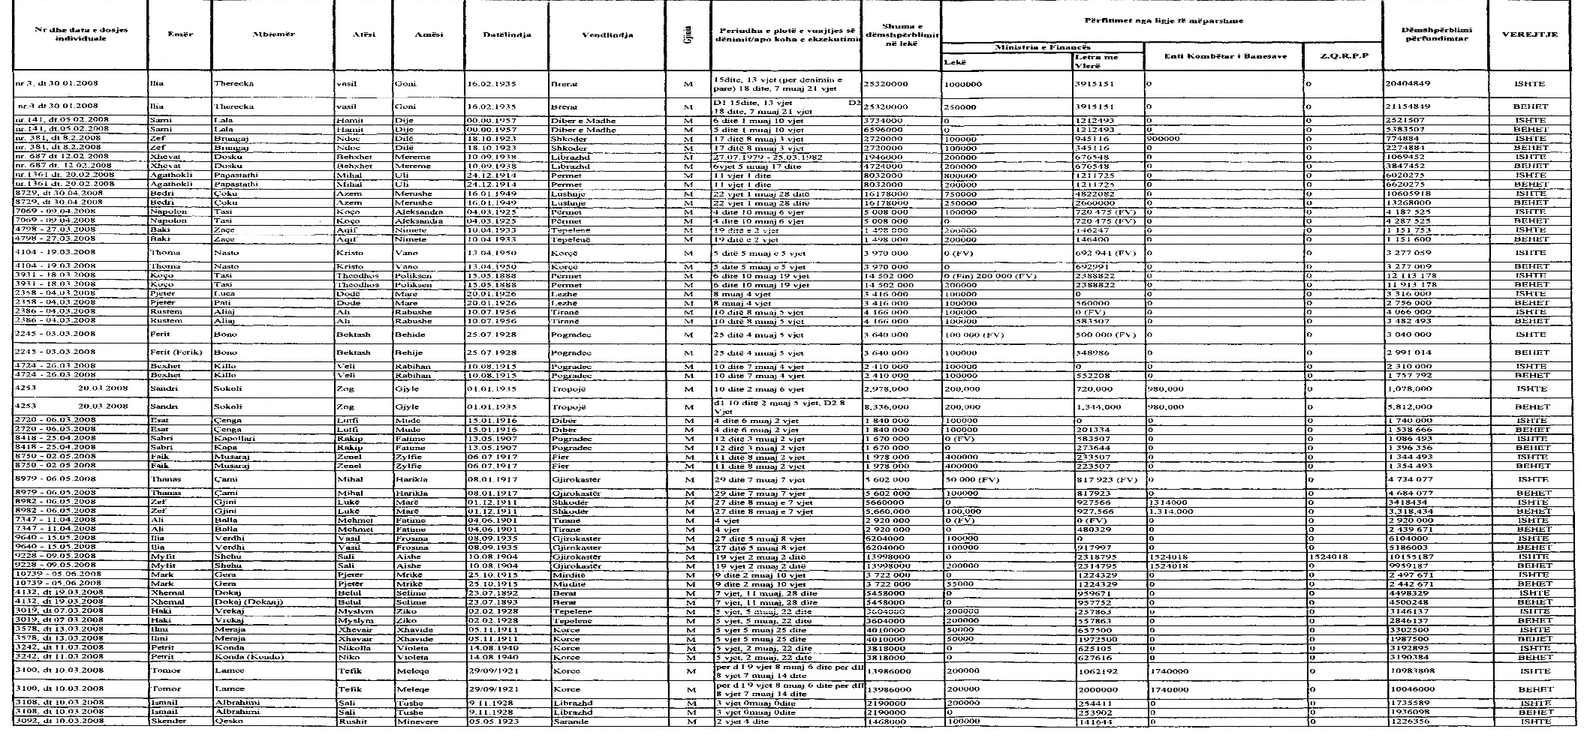

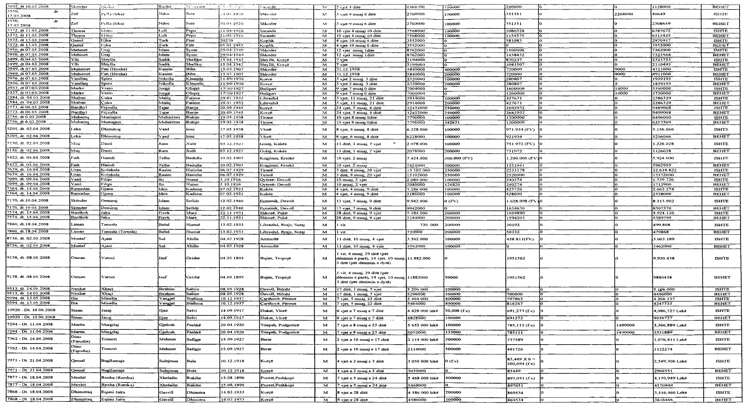
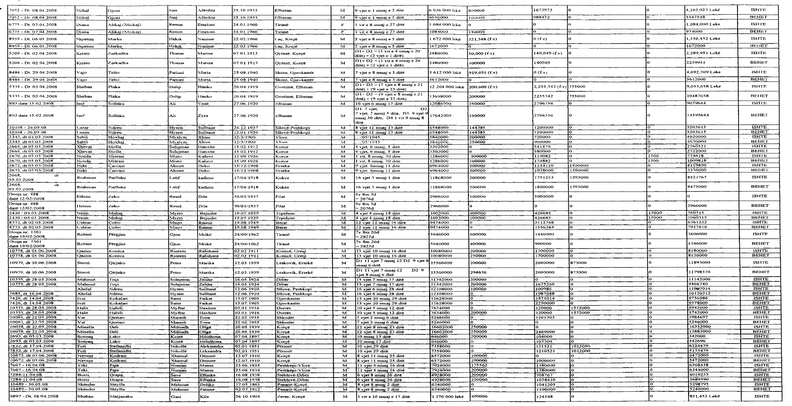

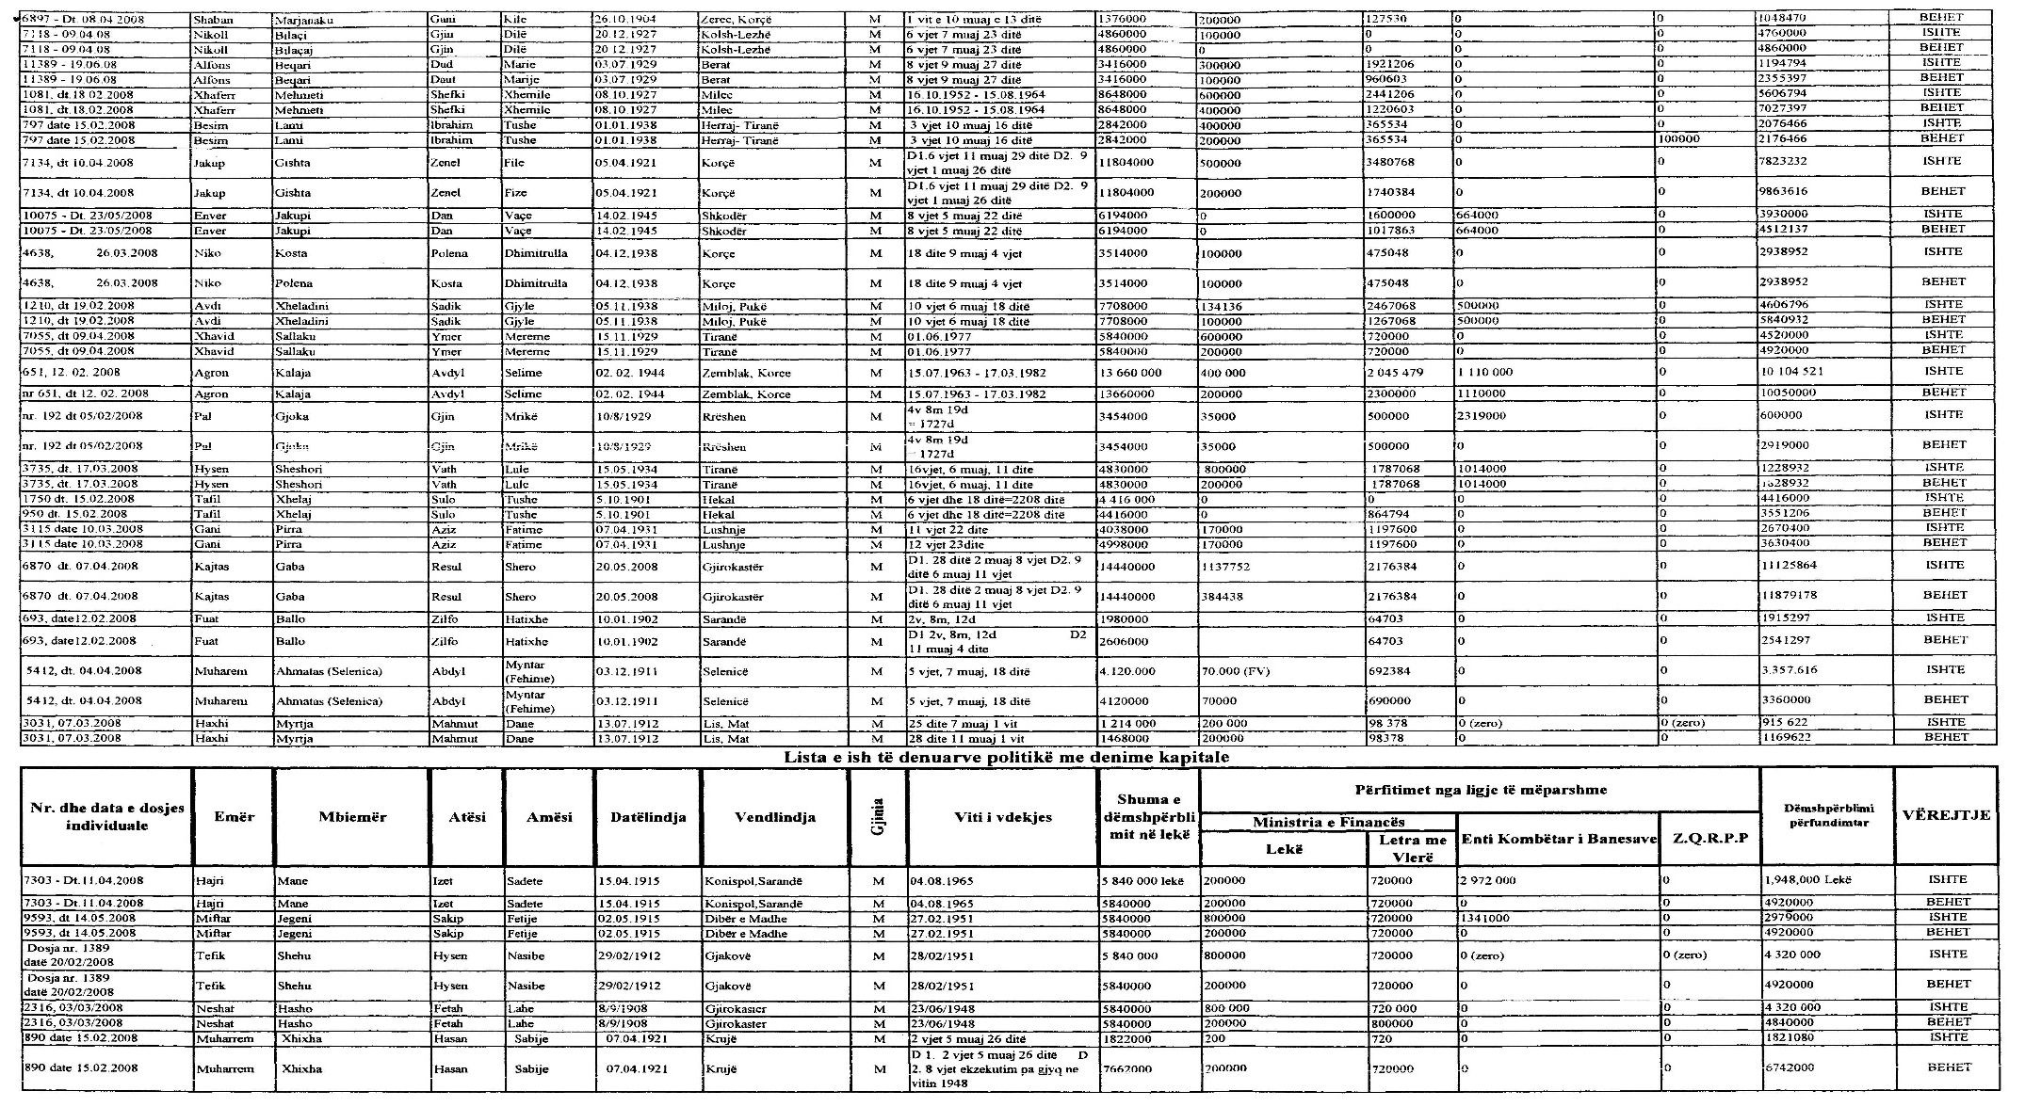

Lista nr.2
Lista e të dënuarve politikë me dënim me burgim
Vendim i Këshillit të Ministrave nr.707, datë 23.6.2009

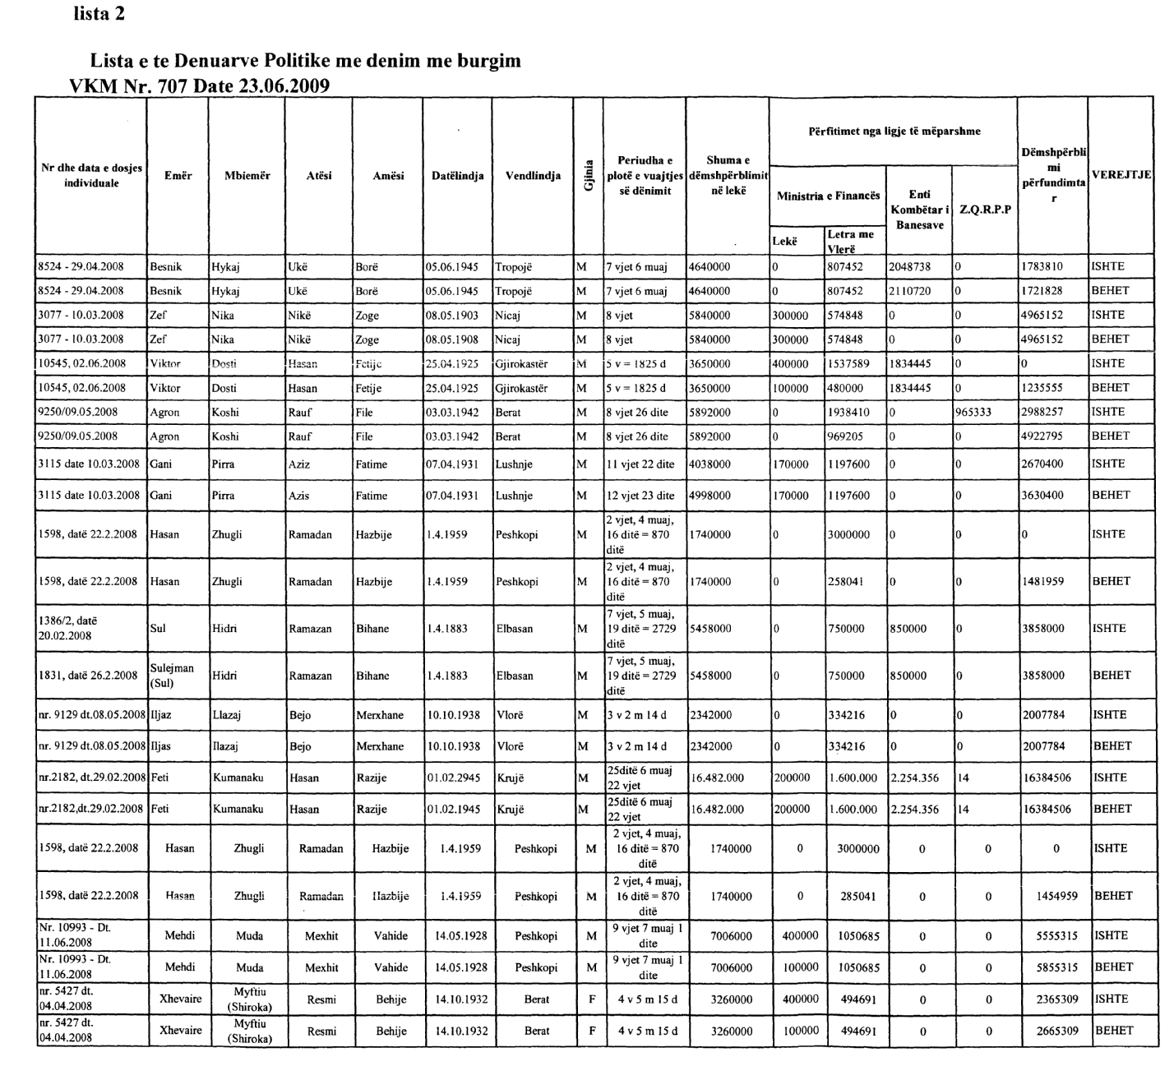

Lista nr.3
Lista e të dënuarve politikë me dënim me burgim
Vendim i Këshillit të Ministrave nr.784, datë 1.7.2009

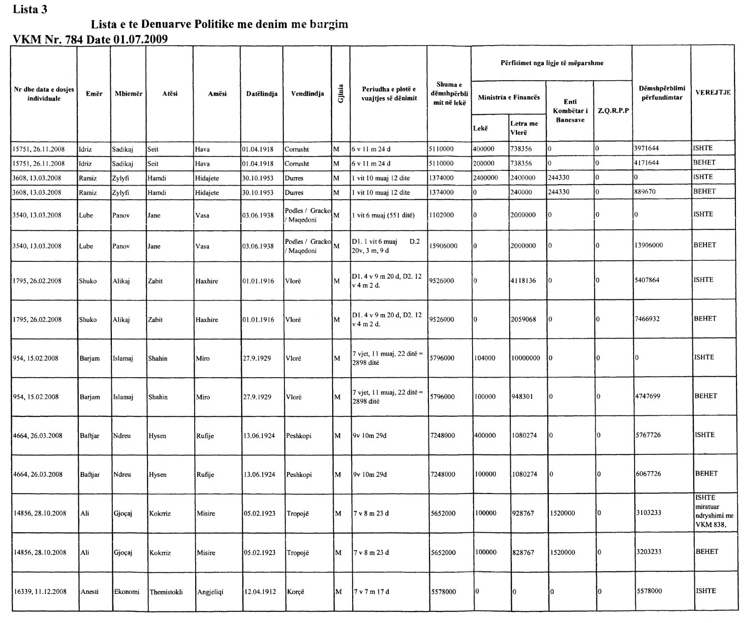

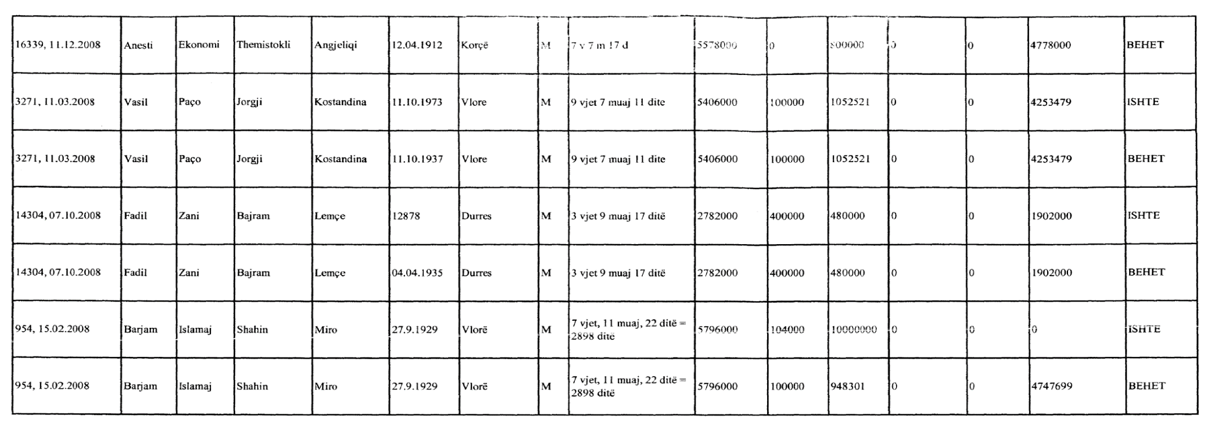

Lista nr.4
Lista e të dënuarve politikë me dënim me burgim
Vendim i Këshillit të Ministrave nr.1147, datë 25.11.2009

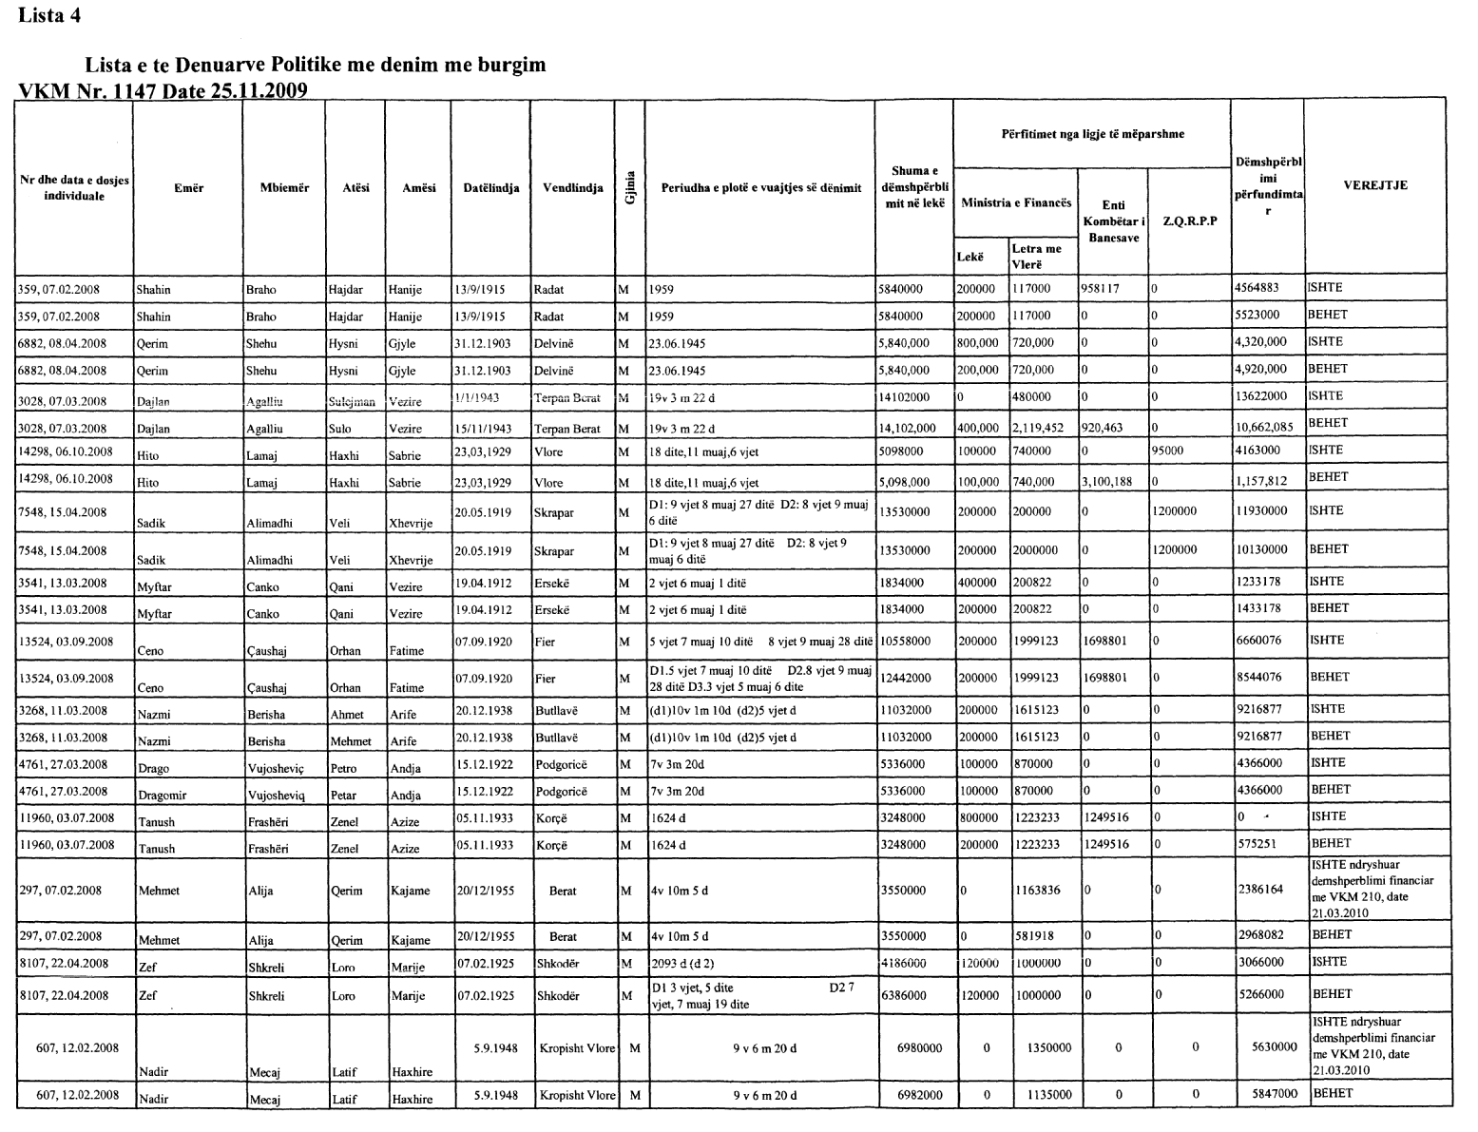

Lista nr.5
Lista e të dënuarve politikë me dënim me burgim
Vendim i Këshillit të Ministrave nr.1231, datë 11.12.2009

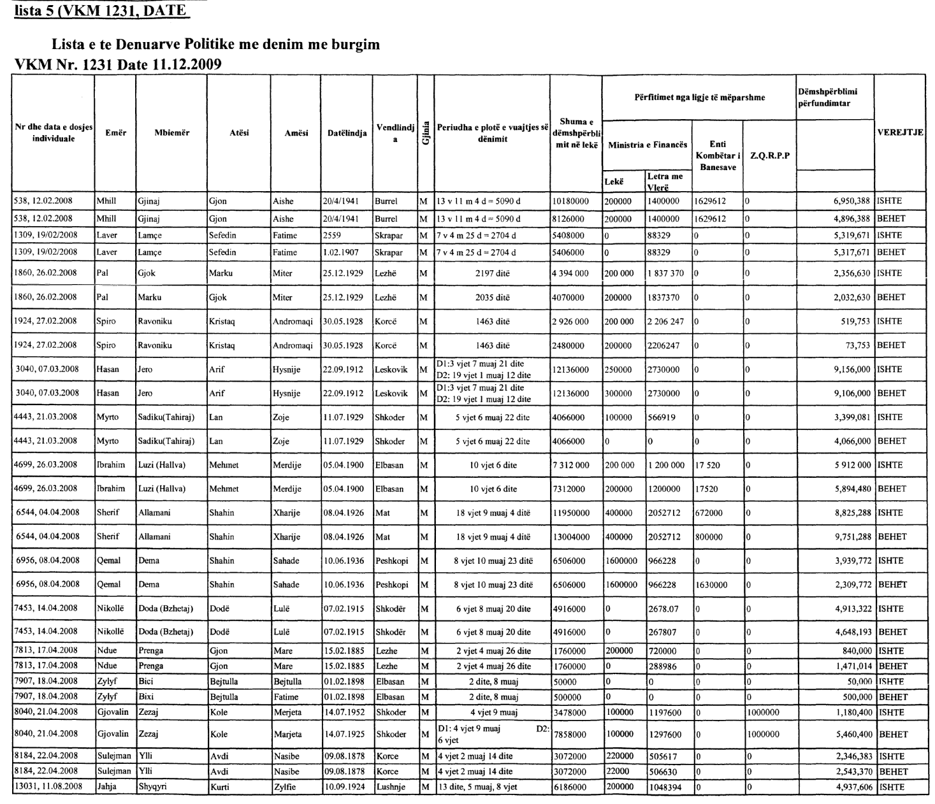
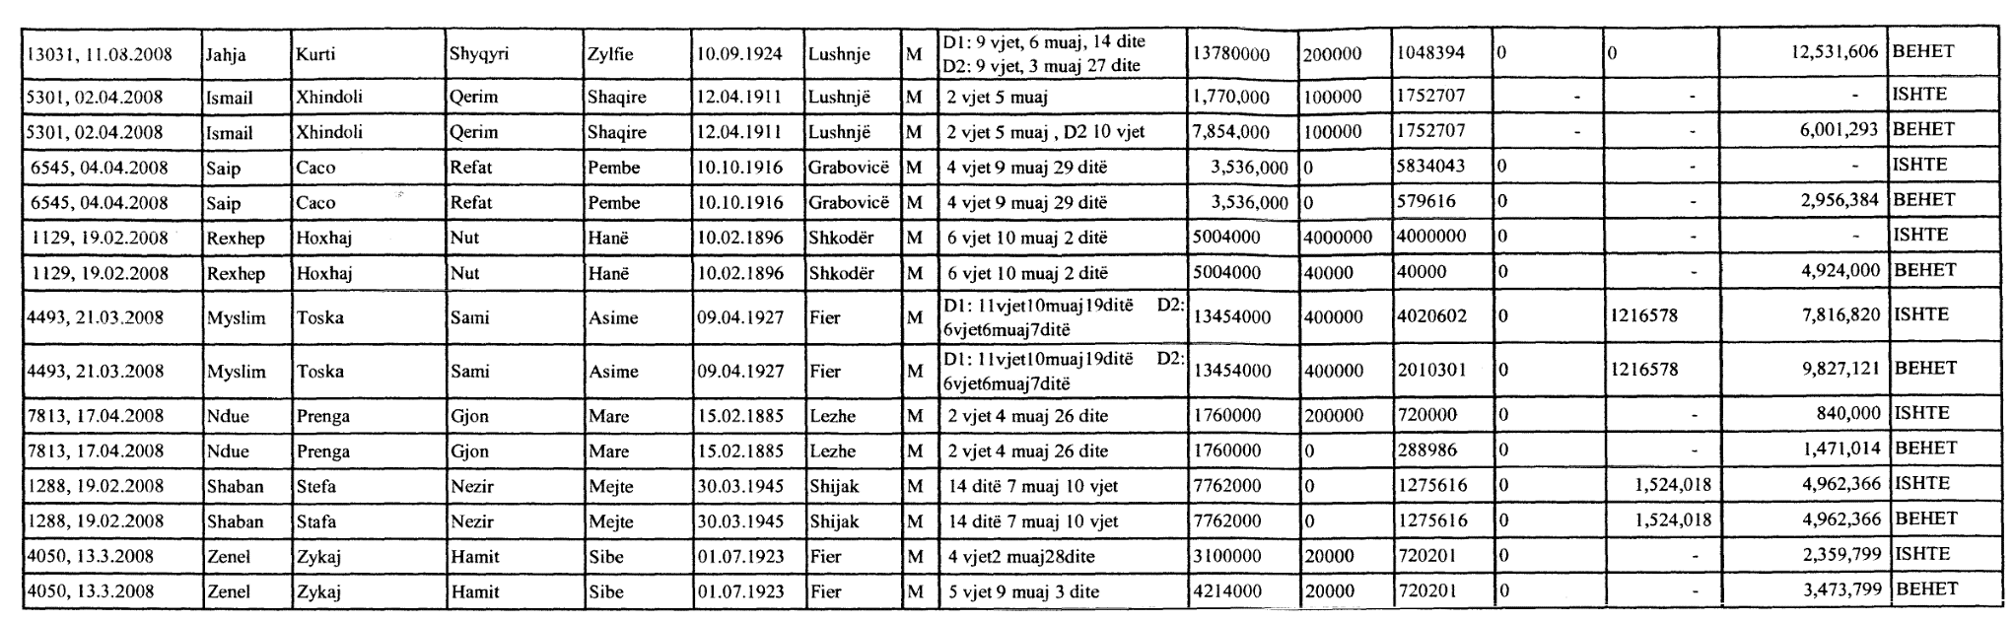

Lista nr.6
Lista e të dënuarve politikë me dënim me burgim
Vendim i Këshillit të Ministrave nr.1259, datë 23.12.2009

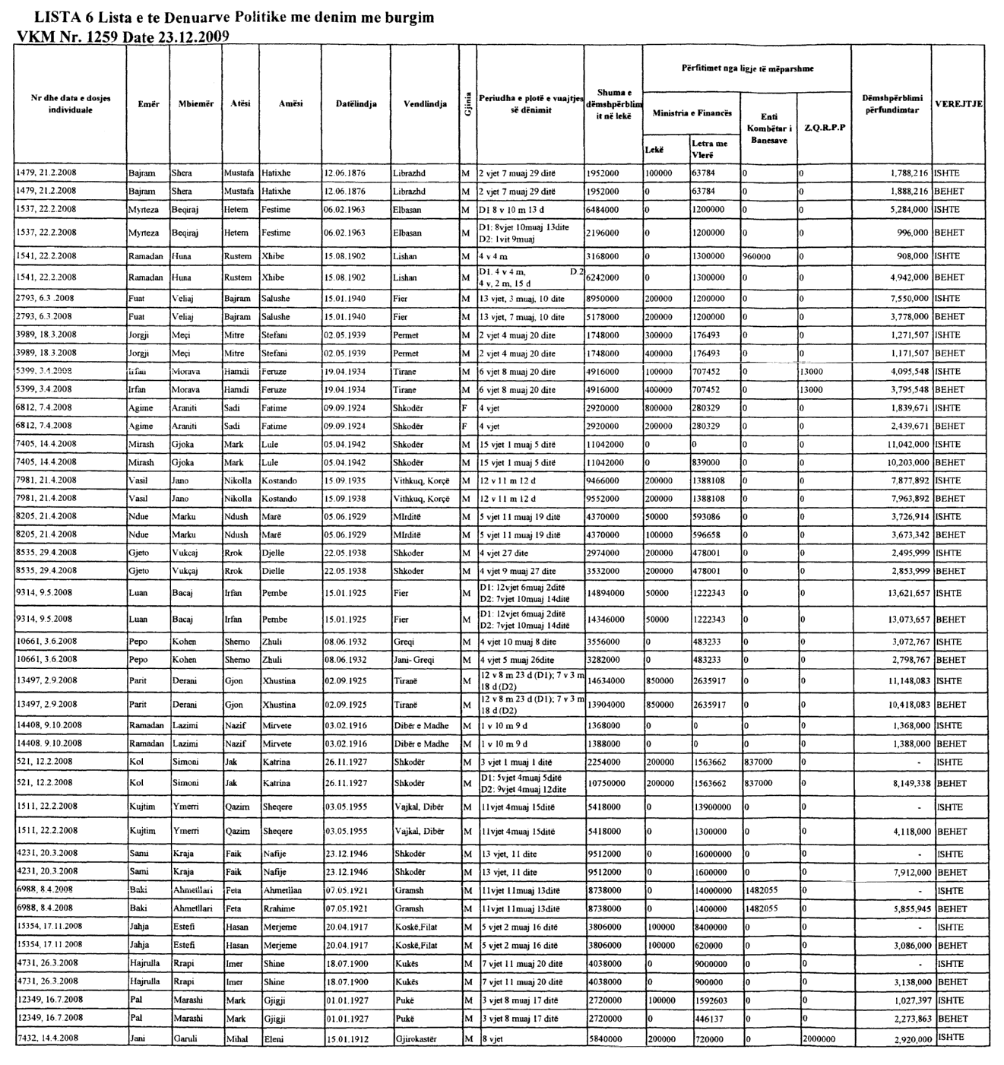

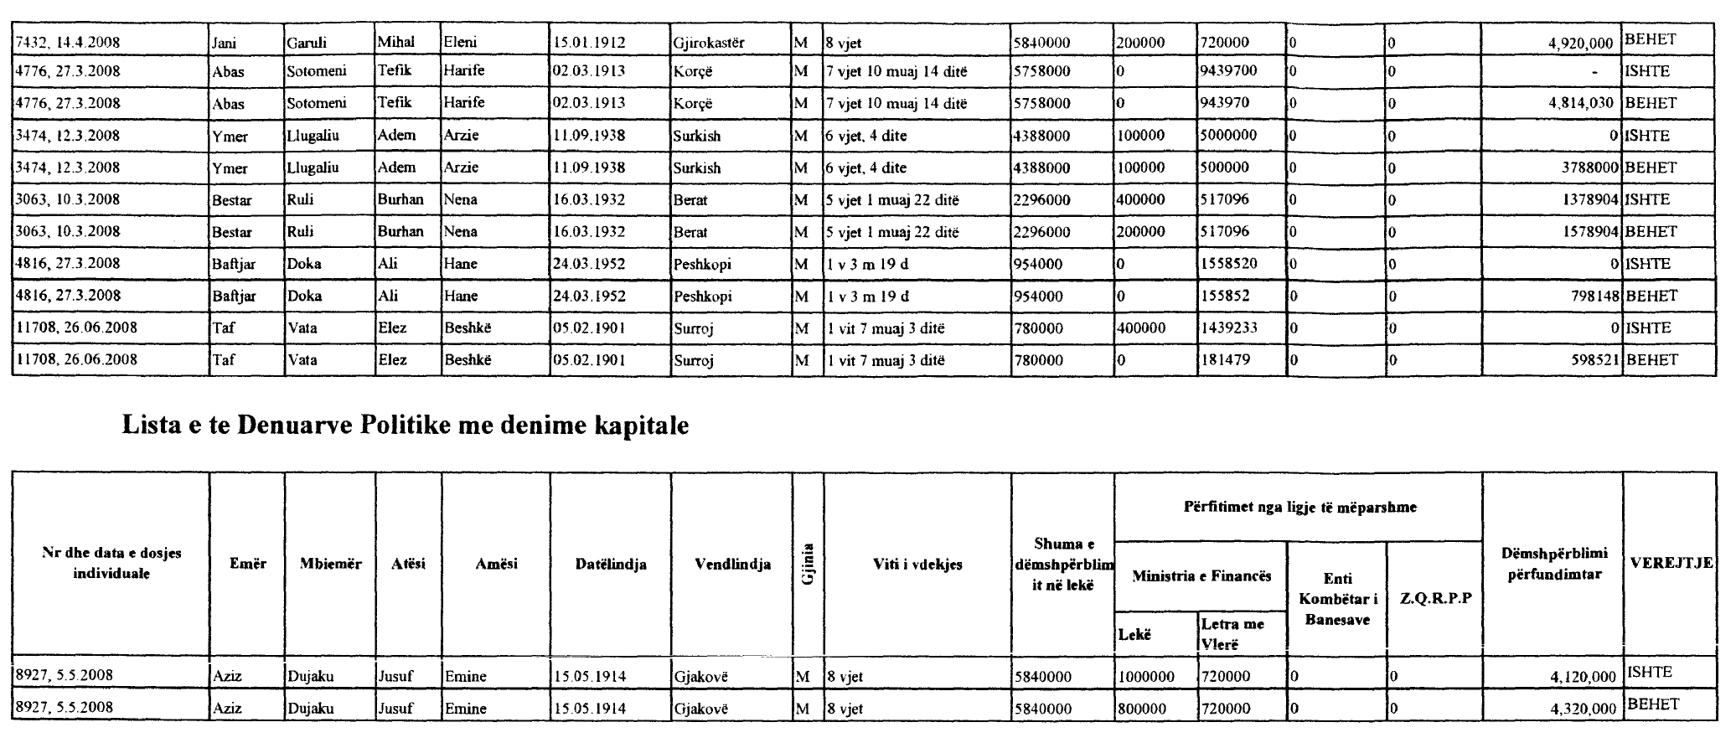

Lista nr.7
Lista e të dënuarve politikë me dënim me burgim
Vendim i Këshillit të Ministrave nr.268, datë 21.4.2010

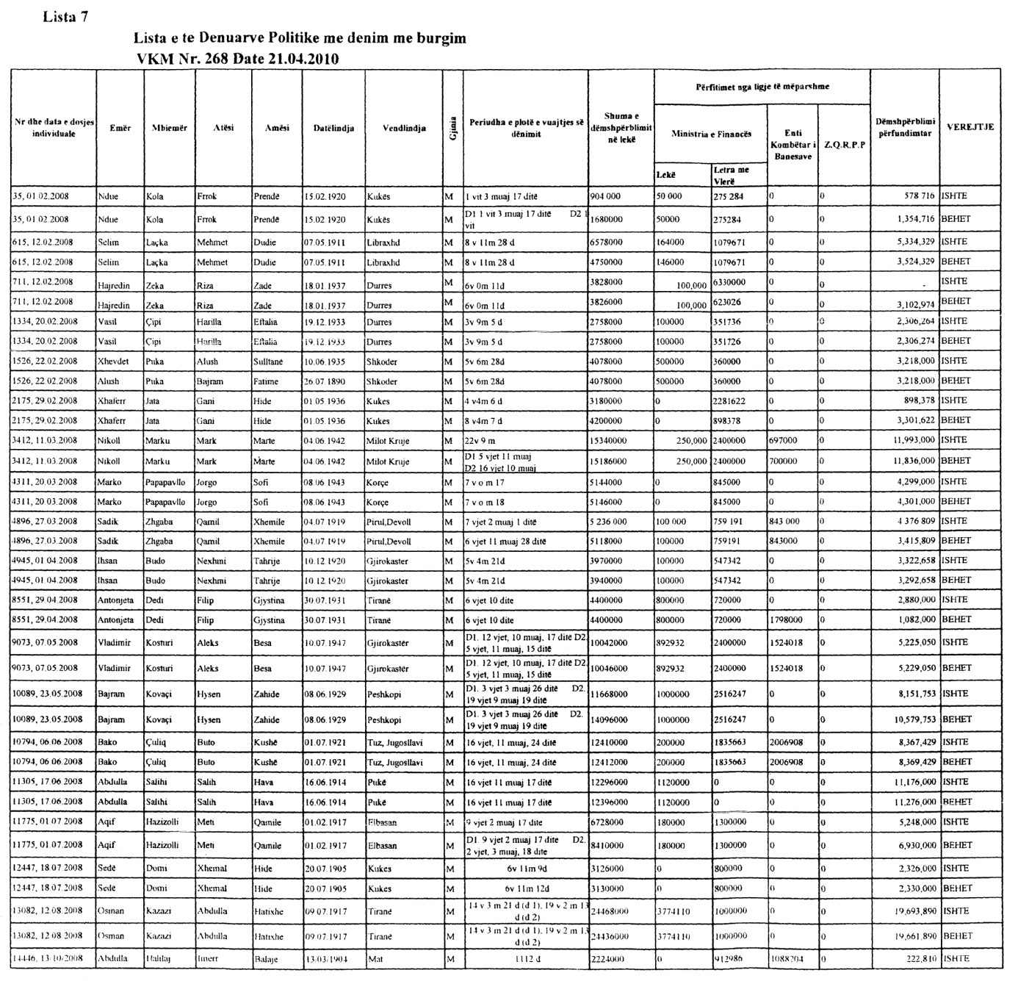

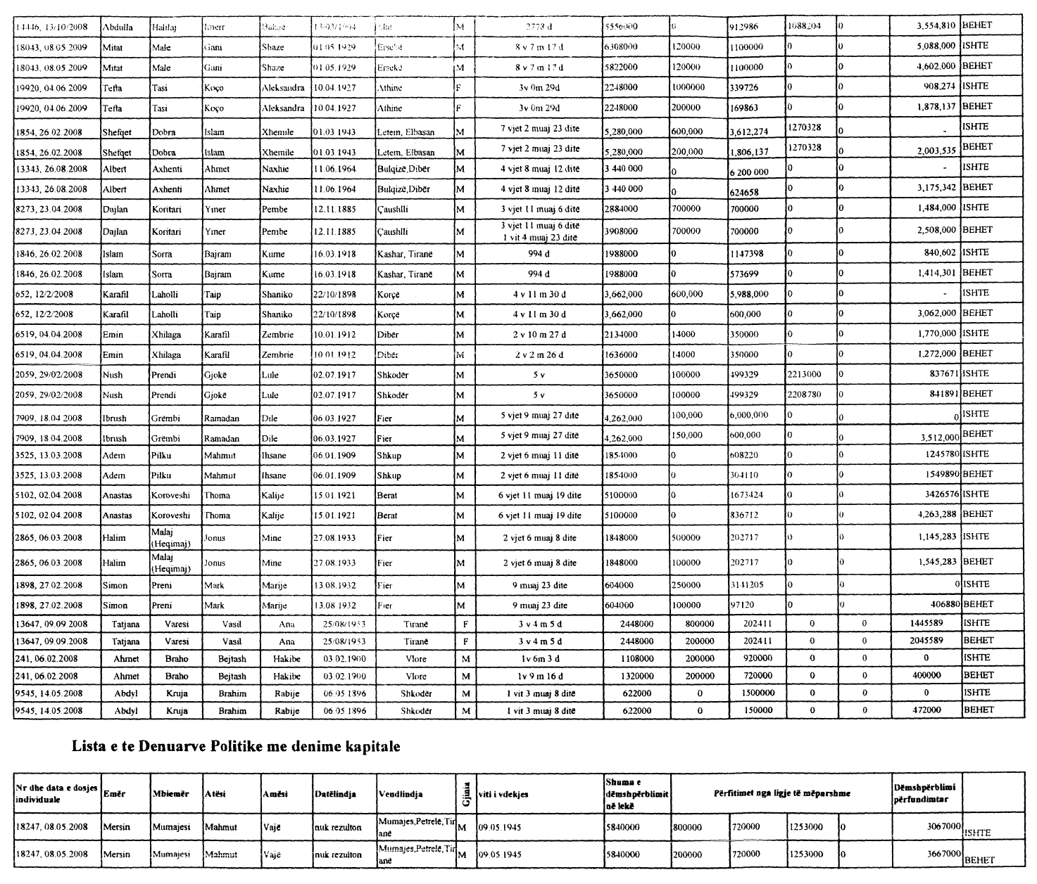

Lista nr.8
Lista e të dënuarve politikë me dënim me burgim
Vendim i Këshillit të Ministrave nr.382, datë 19.5.2010

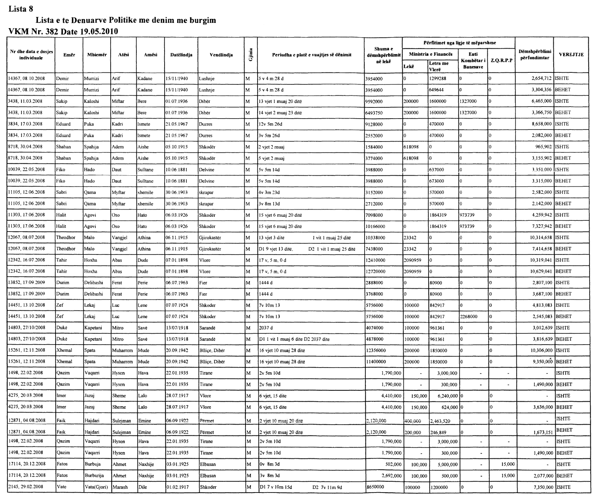
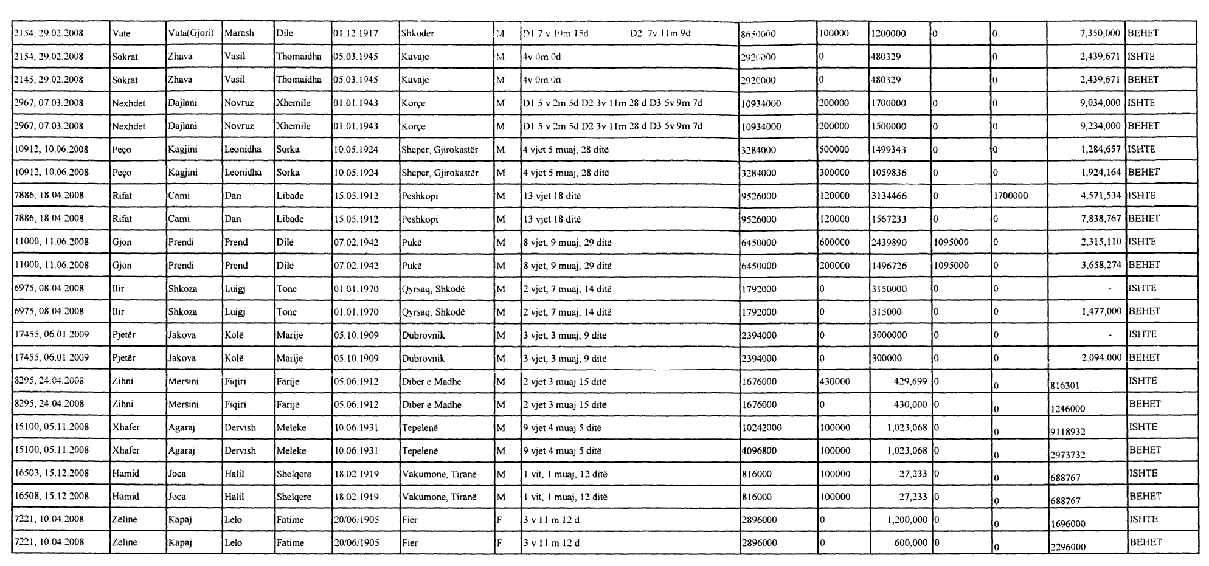

Lista nr.9
Lista e të dënuarve politikë me dënim me burgim
Vendim i Këshillit të Ministrave nr.714, datë 25.8.2010

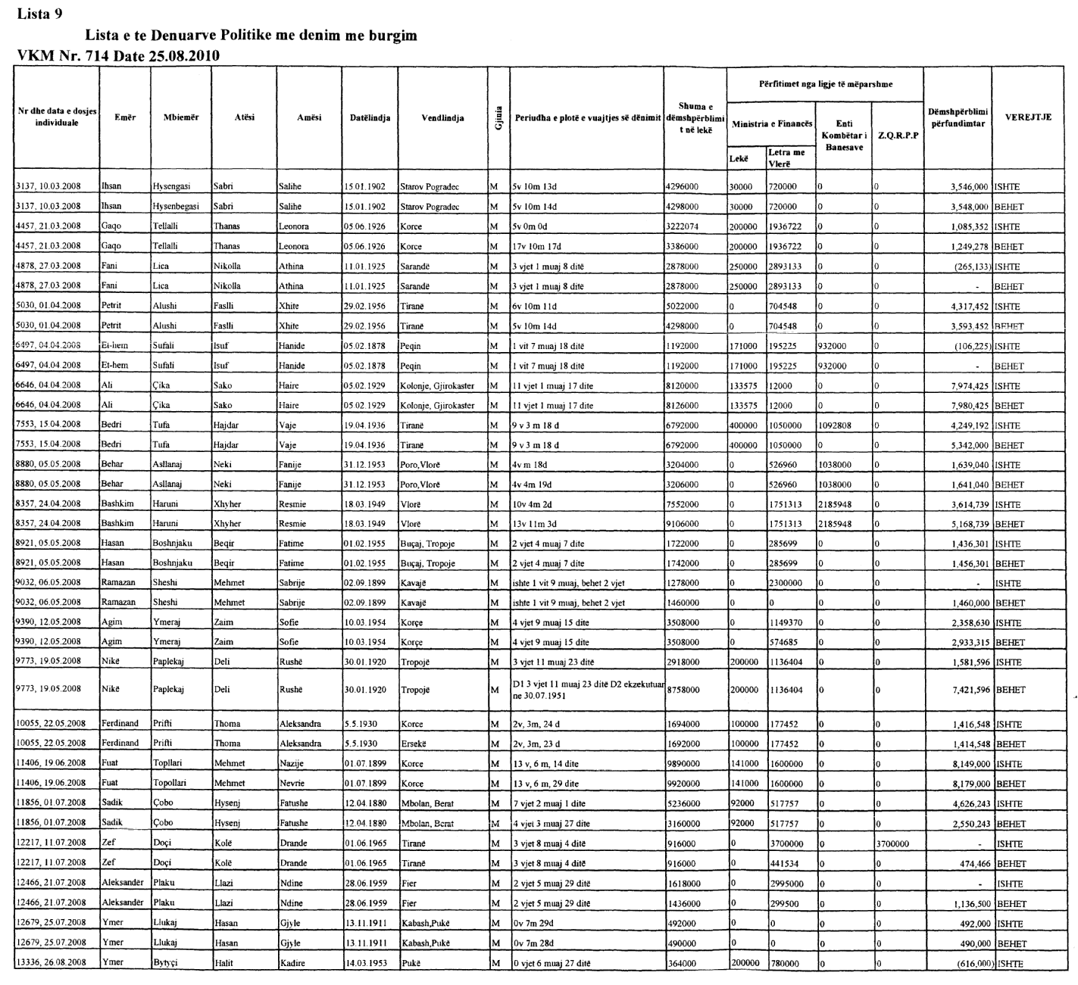
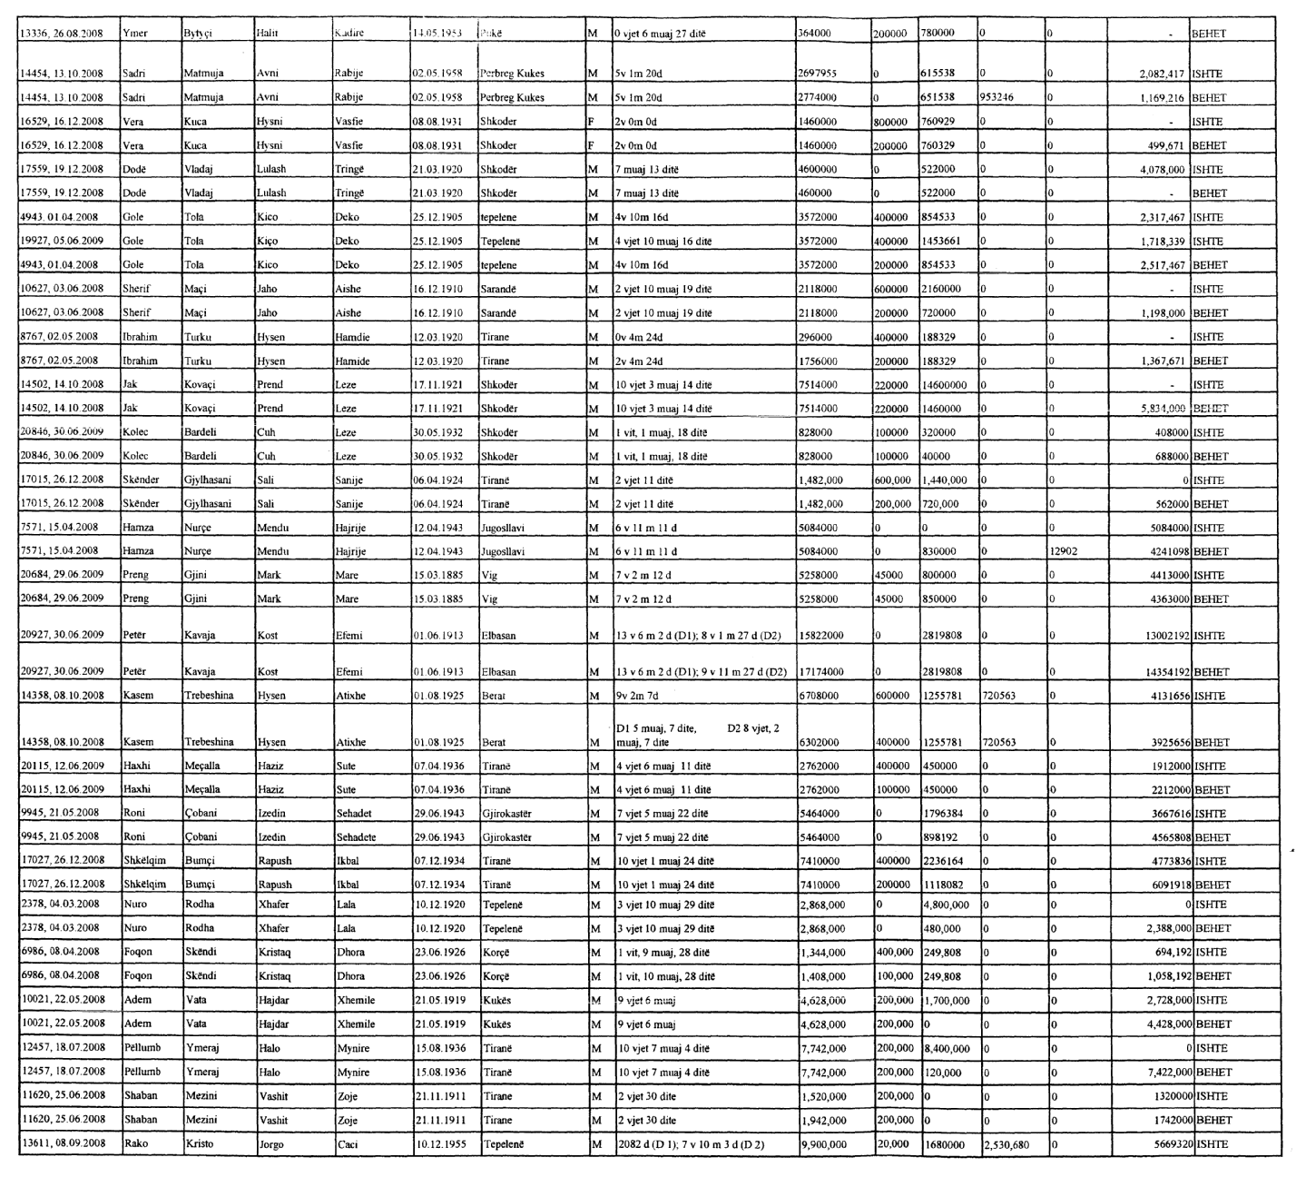

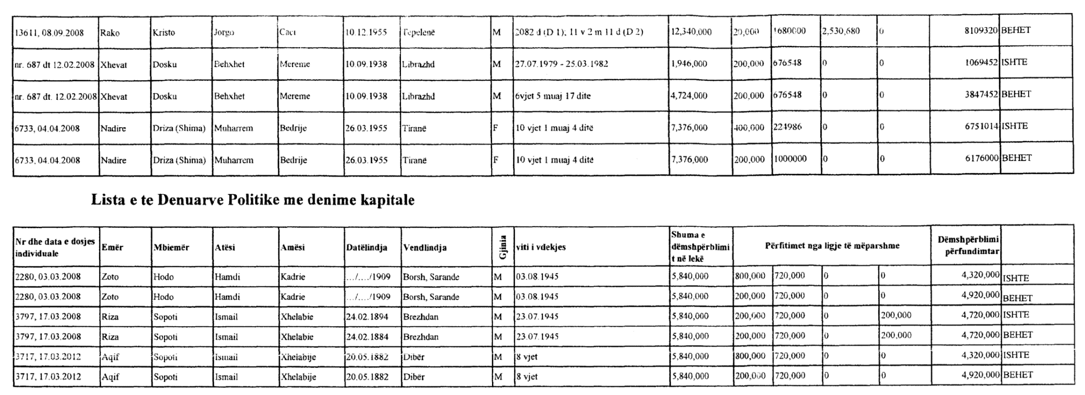

Lista nr.10
Lista e të dënuarve politikë me dënim me burgim
Vendim i Këshillit të Ministrave nr.1015, datë 10.12.2010

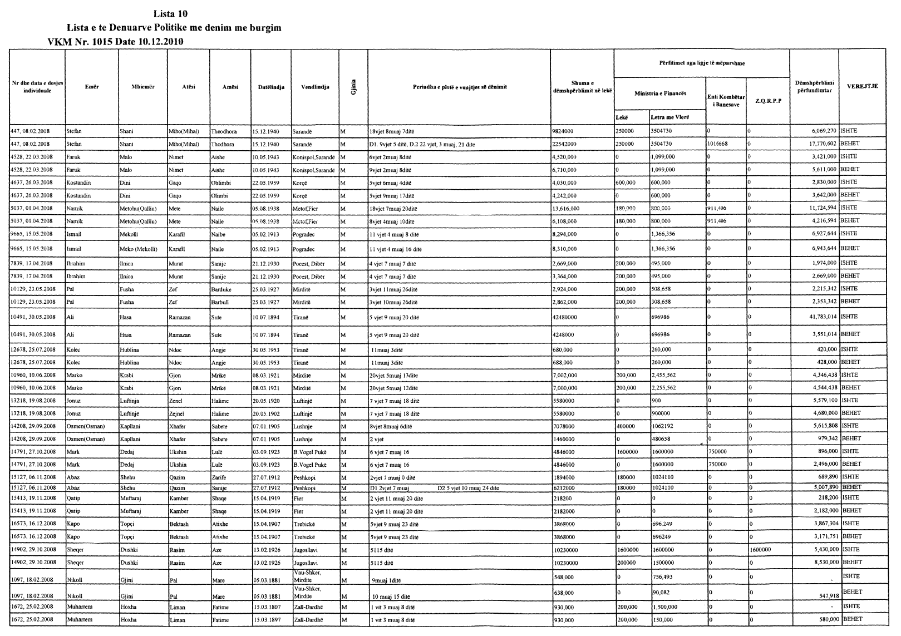
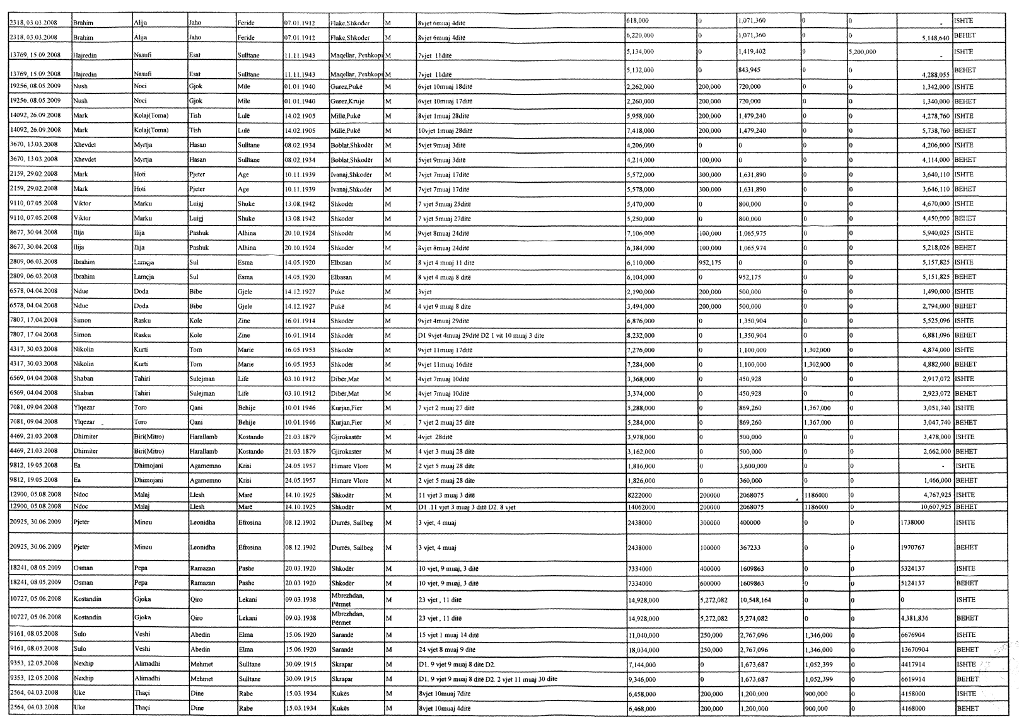

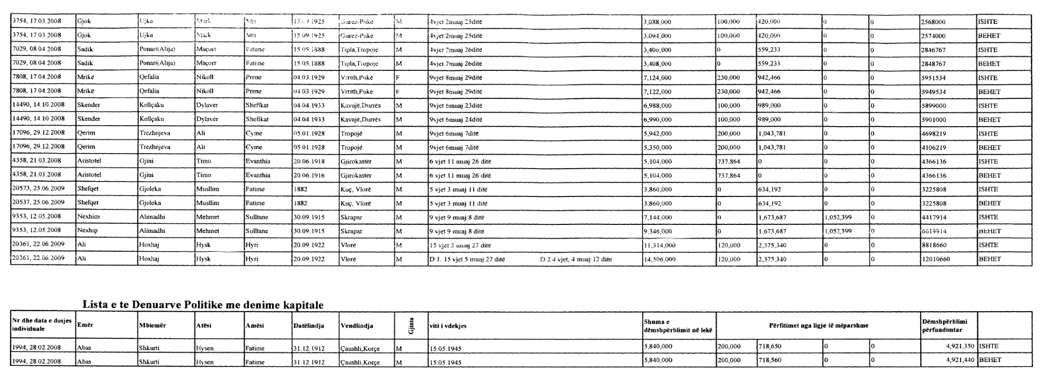

Lista nr.11
Lista e të dënuarve politikë me dënim me burgim
Vendim i Këshillit të Ministrave nr.1069, datë 29.12.2010

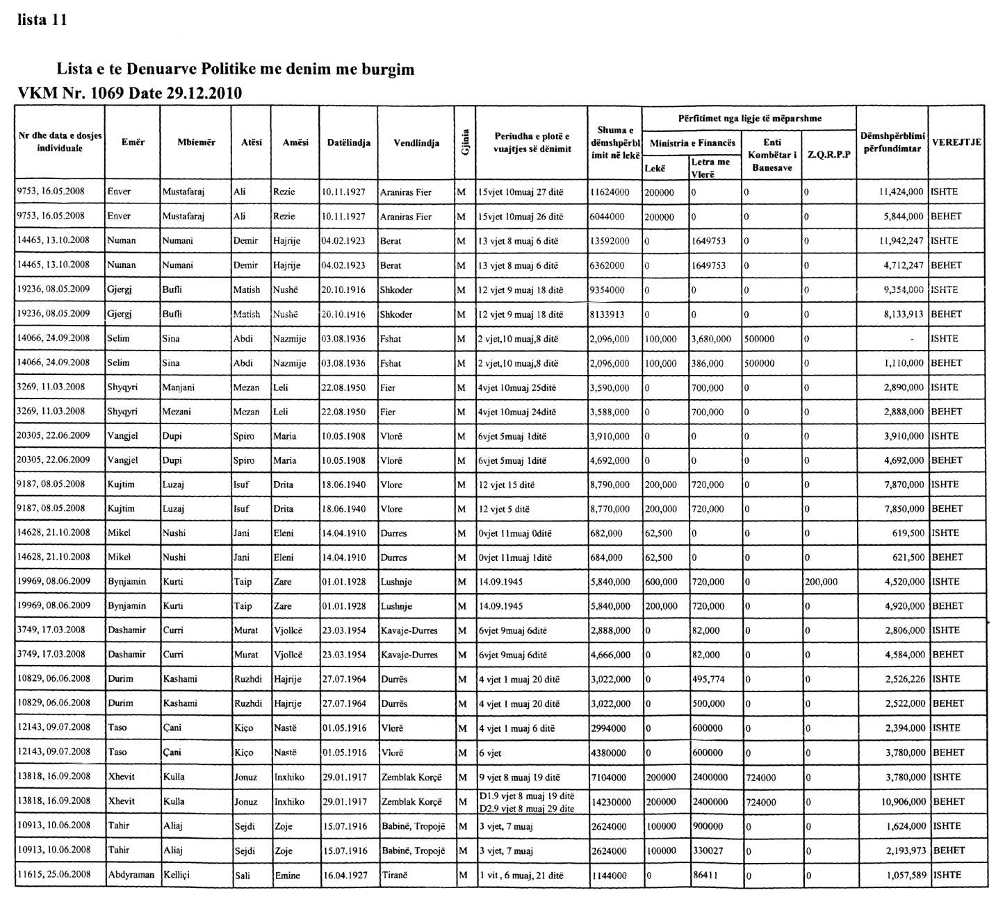
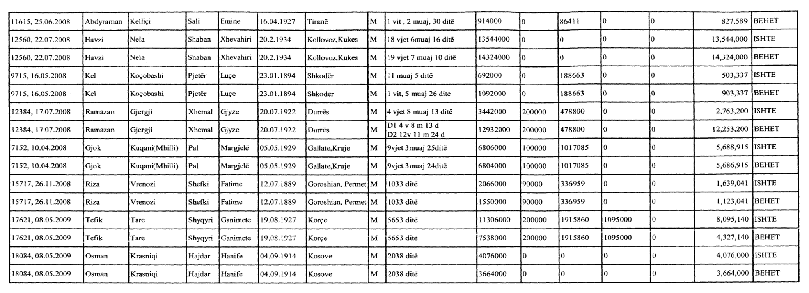

Lista nr.12
Lista e të dënuarve politikë me dënim me burgim
Vendim i Këshillit të Ministrave nr.61, datë 26.1.2011

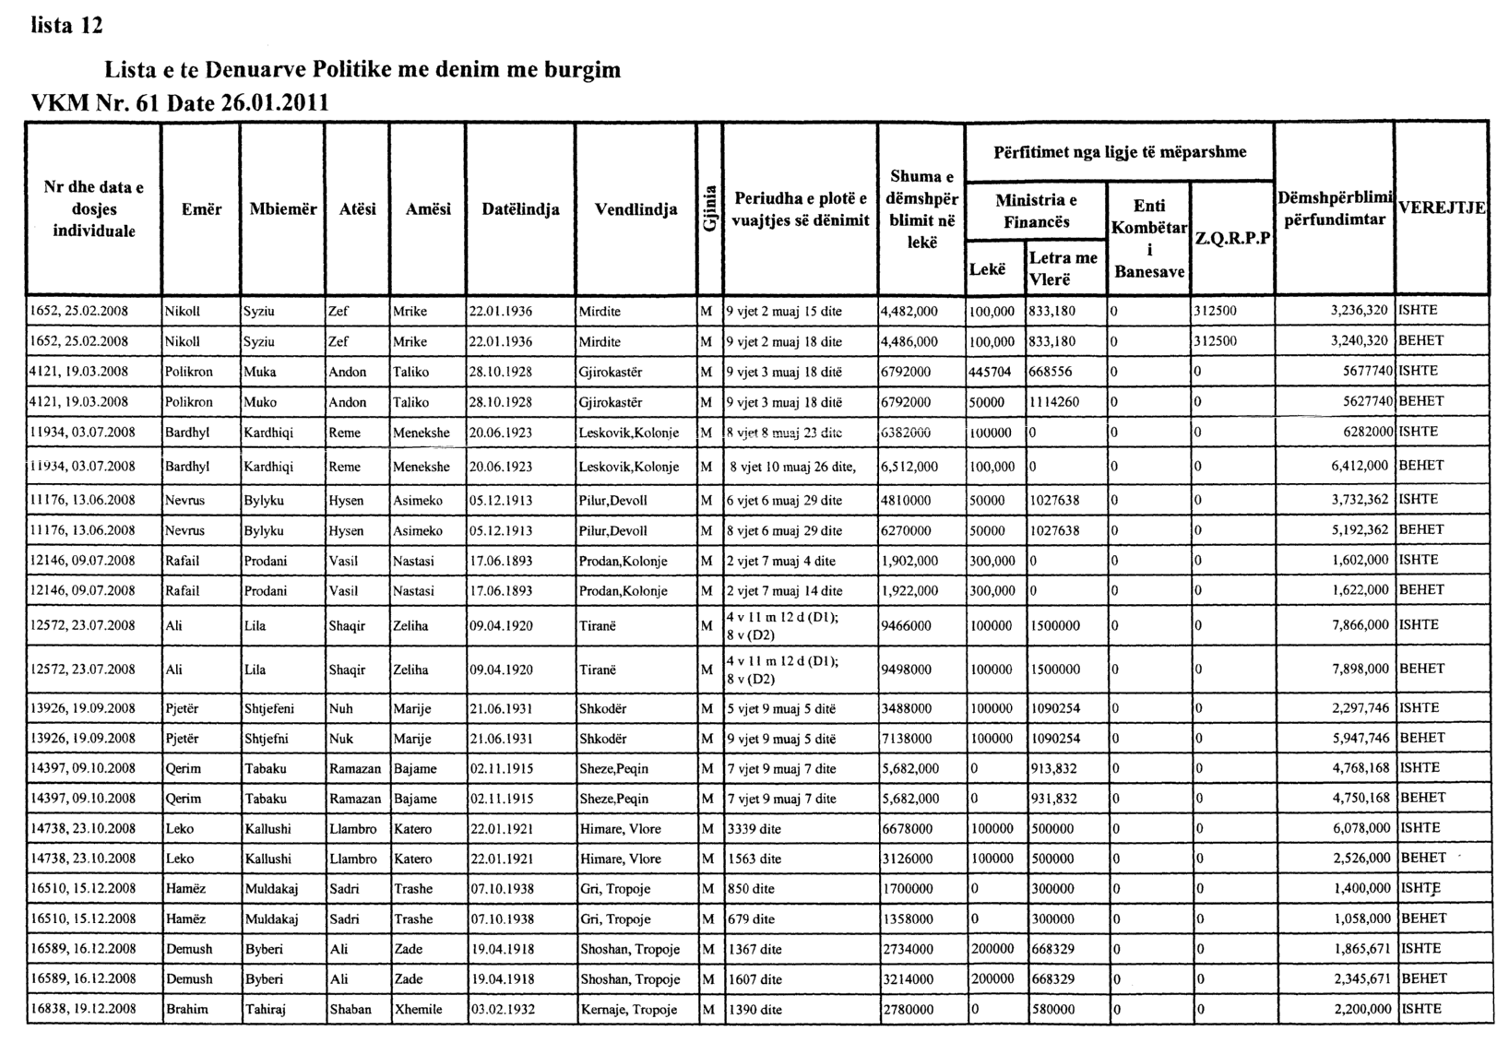
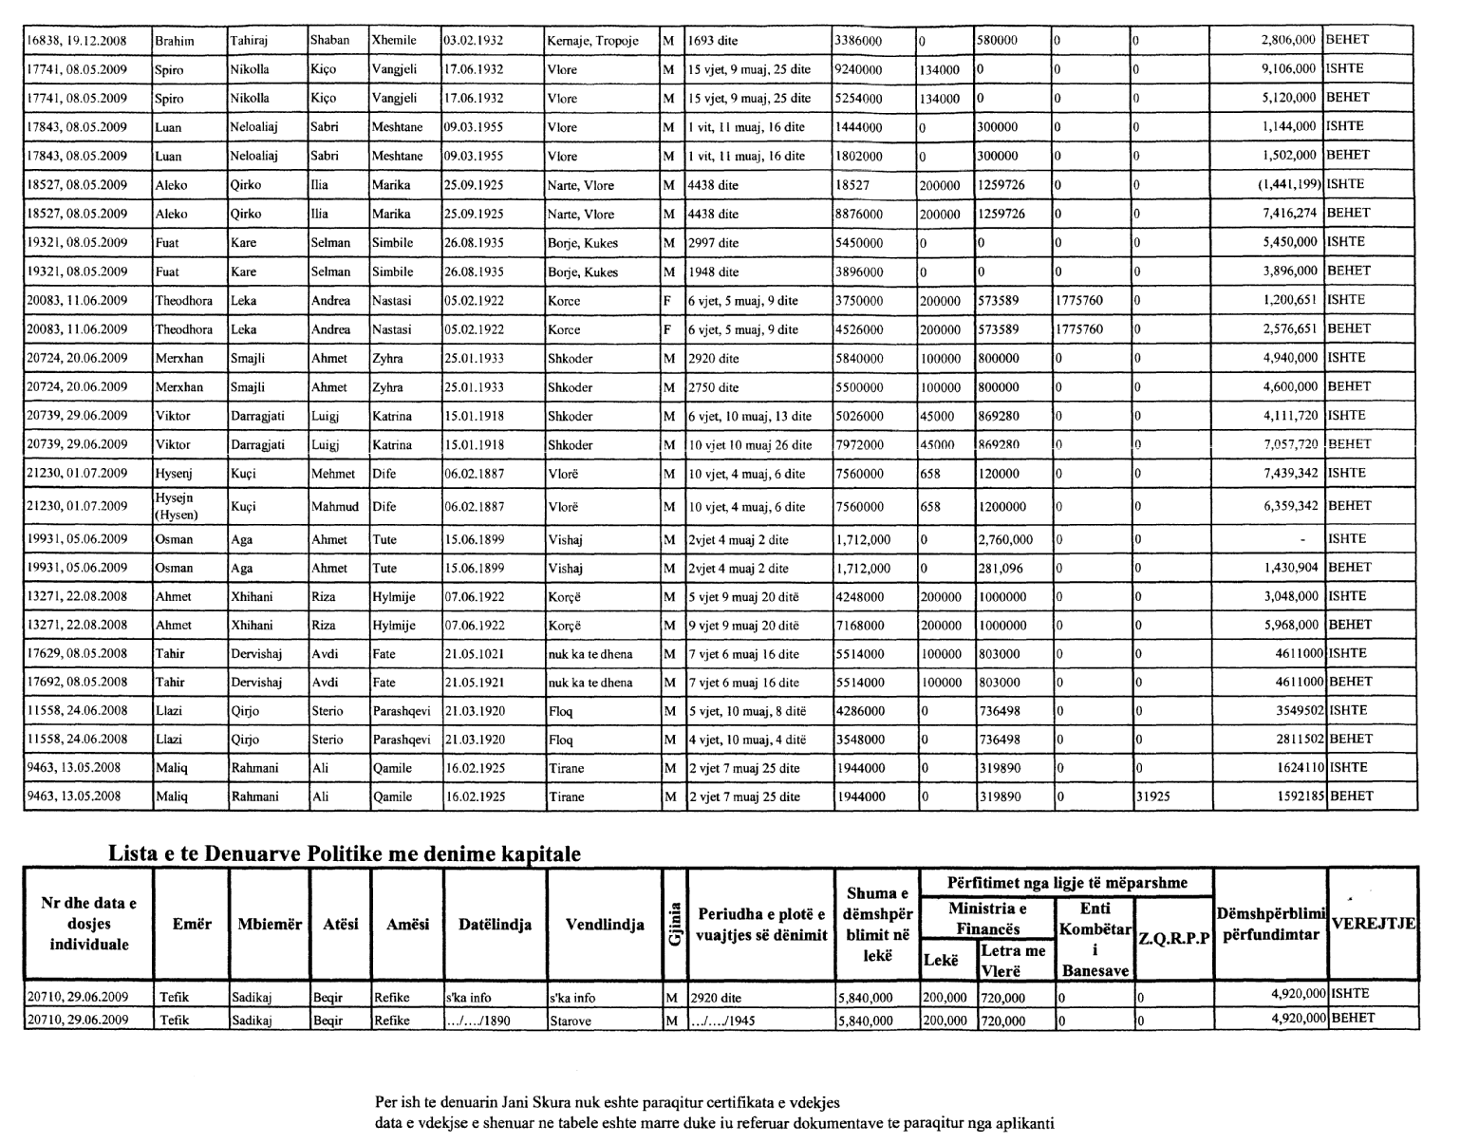

Lista e të dënuarve politikë me dënim me burgim
Vendim i Këshillit të Ministrave nr.99, datë 4.2.2011

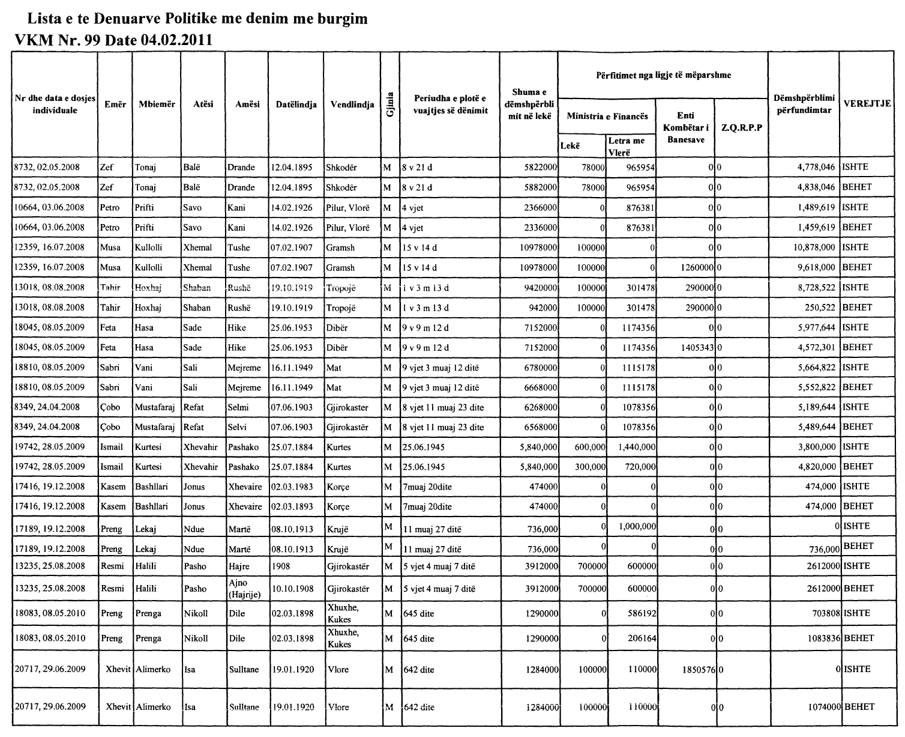

Lista e të dënuarve politikë me dënim me burgim
Vendim i Këshillit të Ministrave nr.135, datë 23.2.2011

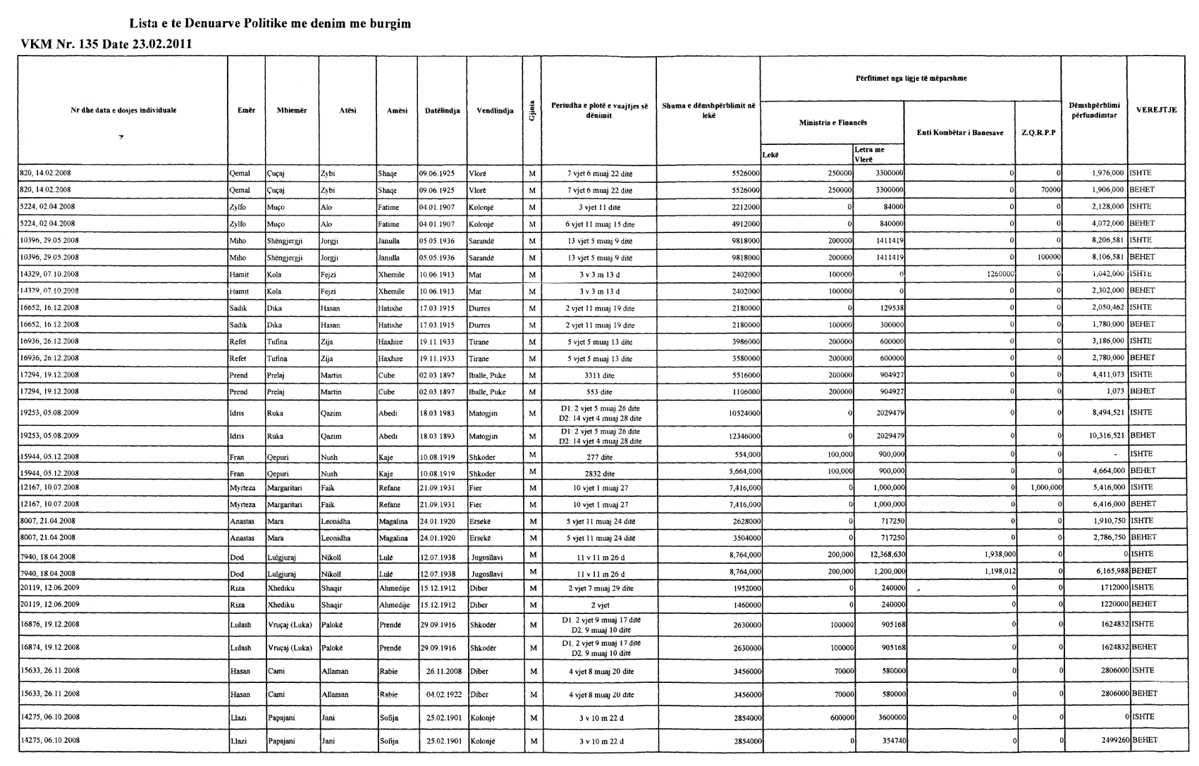

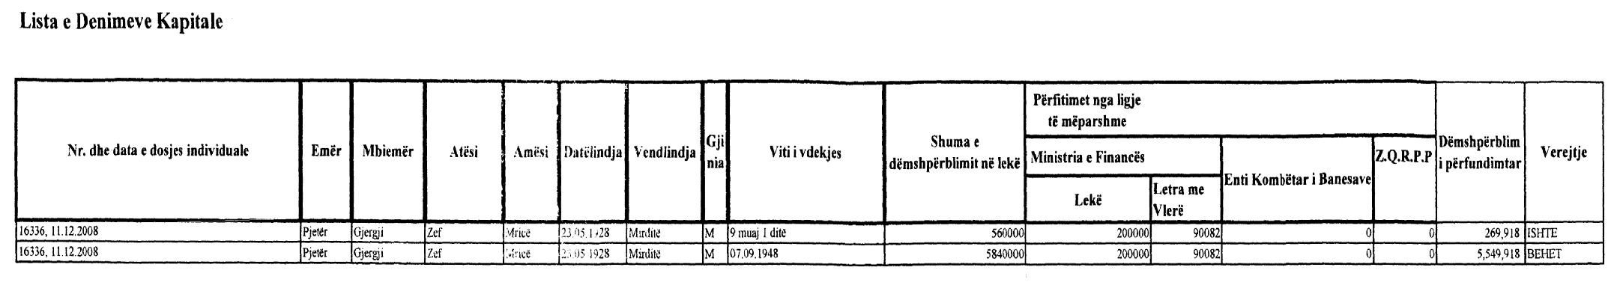

Lista nr.15
Lista e të dënuarve politikë me dënim me burgim
Vendim i Këshillit të Ministrave nr.196, datë 9.3.2011

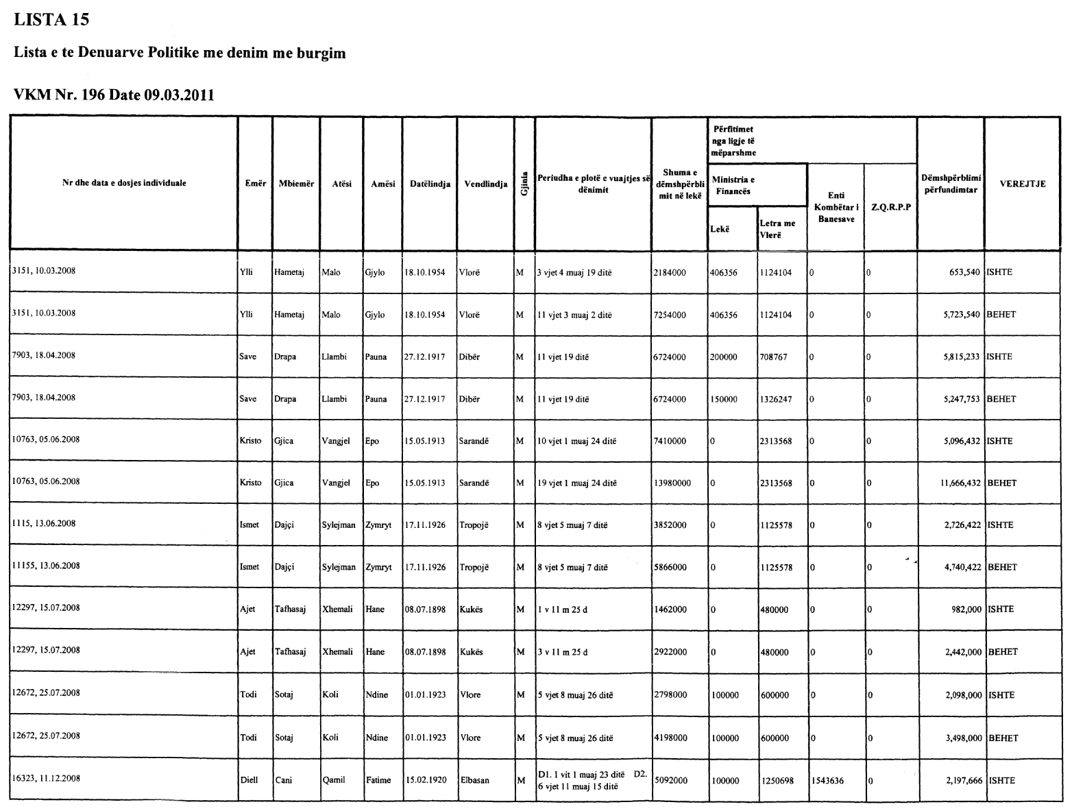
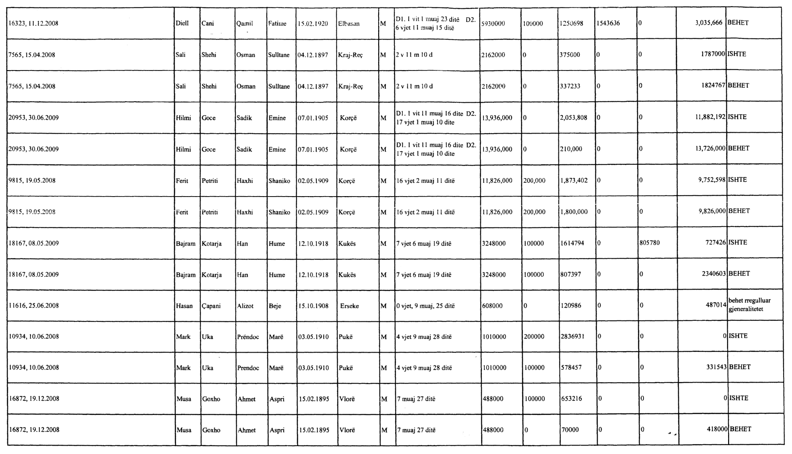

Lista nr.16
Lista e të dënuarve politikë me dënim me burgim
Vendim i Këshillit të Ministrave nr.230, datë 13.3.2011

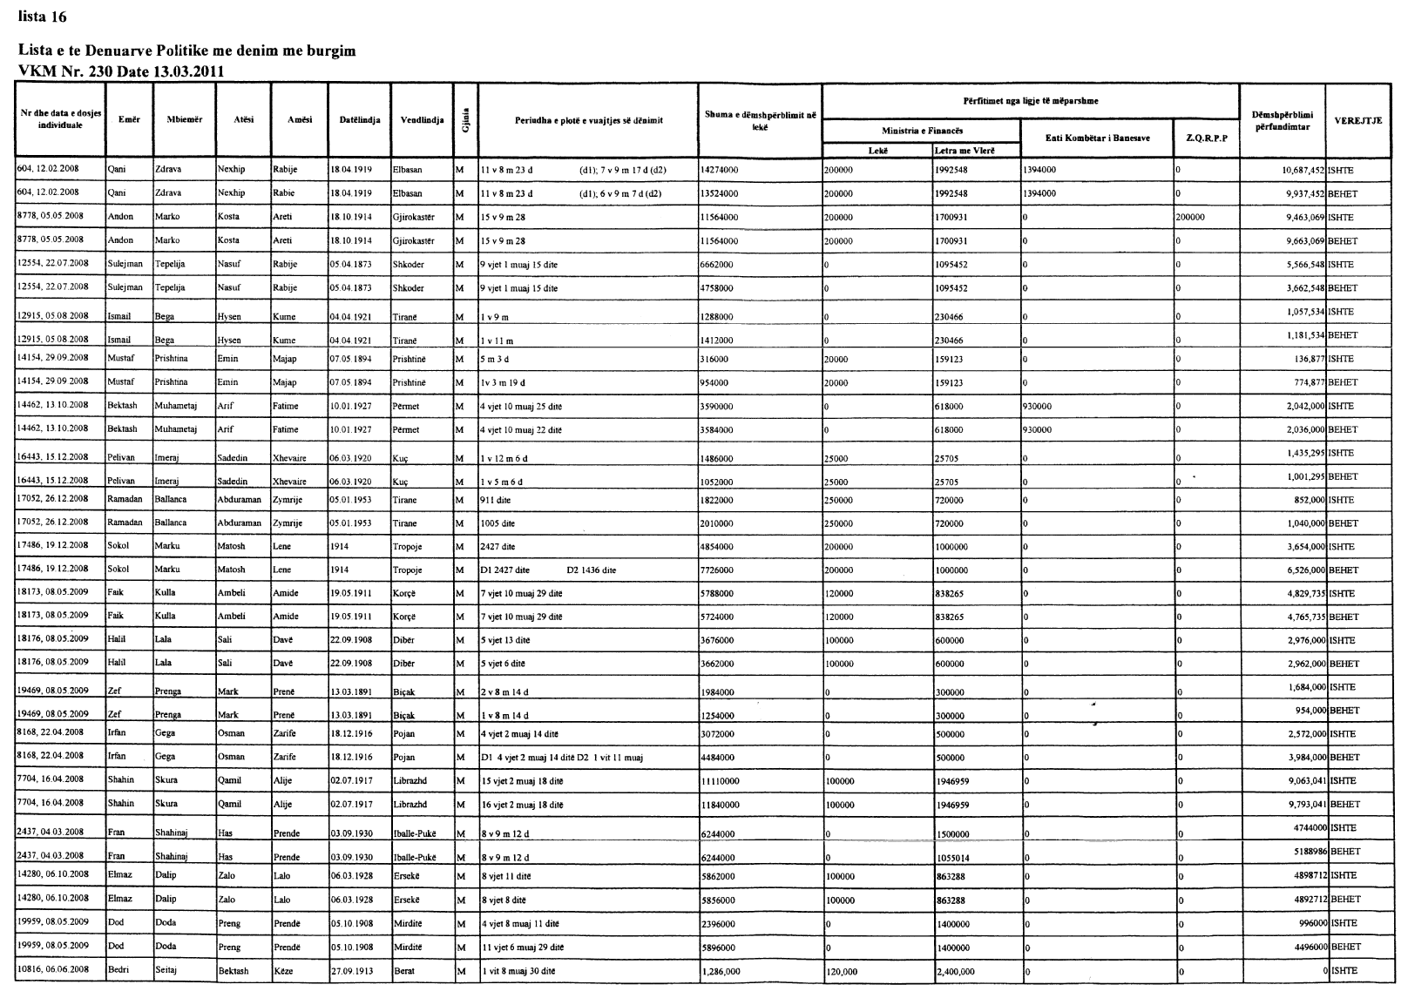
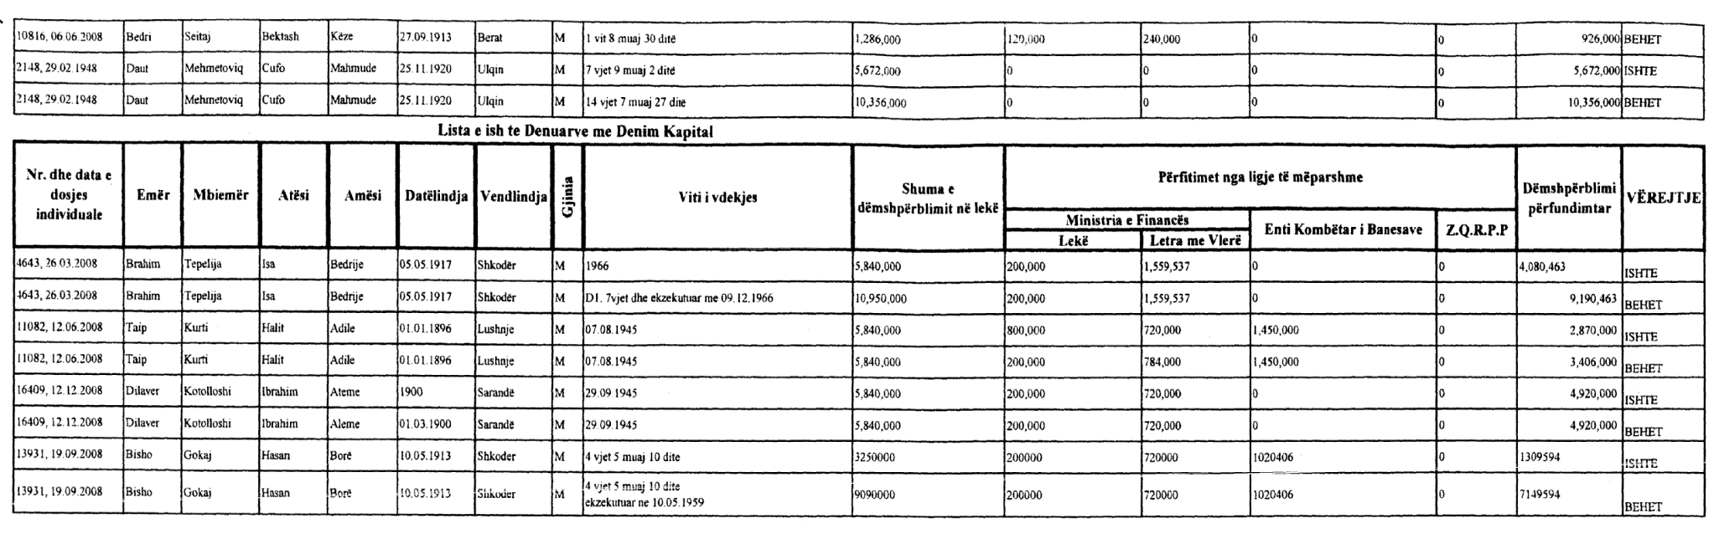

Lista nr.17
Lista e të dënuarve politikë me dënim me burgim
Vendim i Këshillit të Ministrave nr.297, datë 14.4.2011

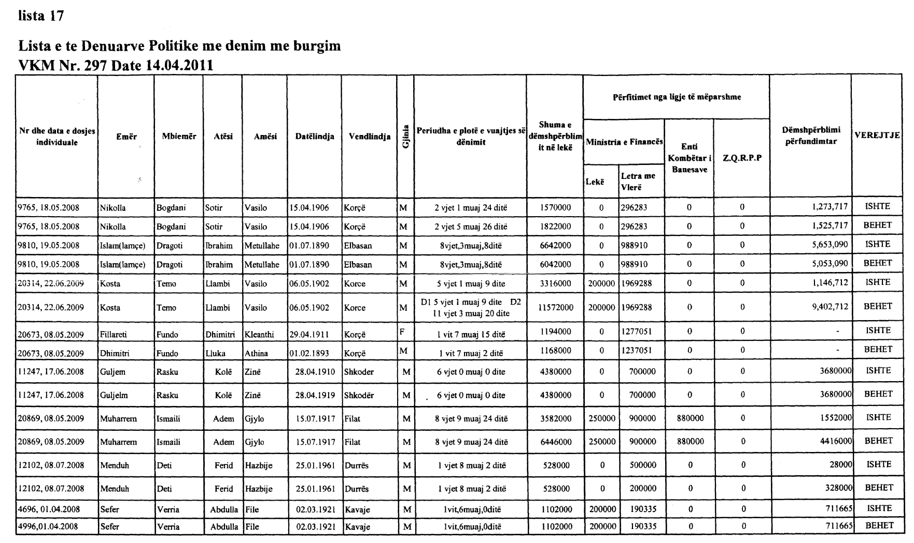

Lista nr.18
Lista e të dënuarve politikë me dënim me burgim
Vendim i Këshillit të Ministrave nr.363, datë 4.5.2011

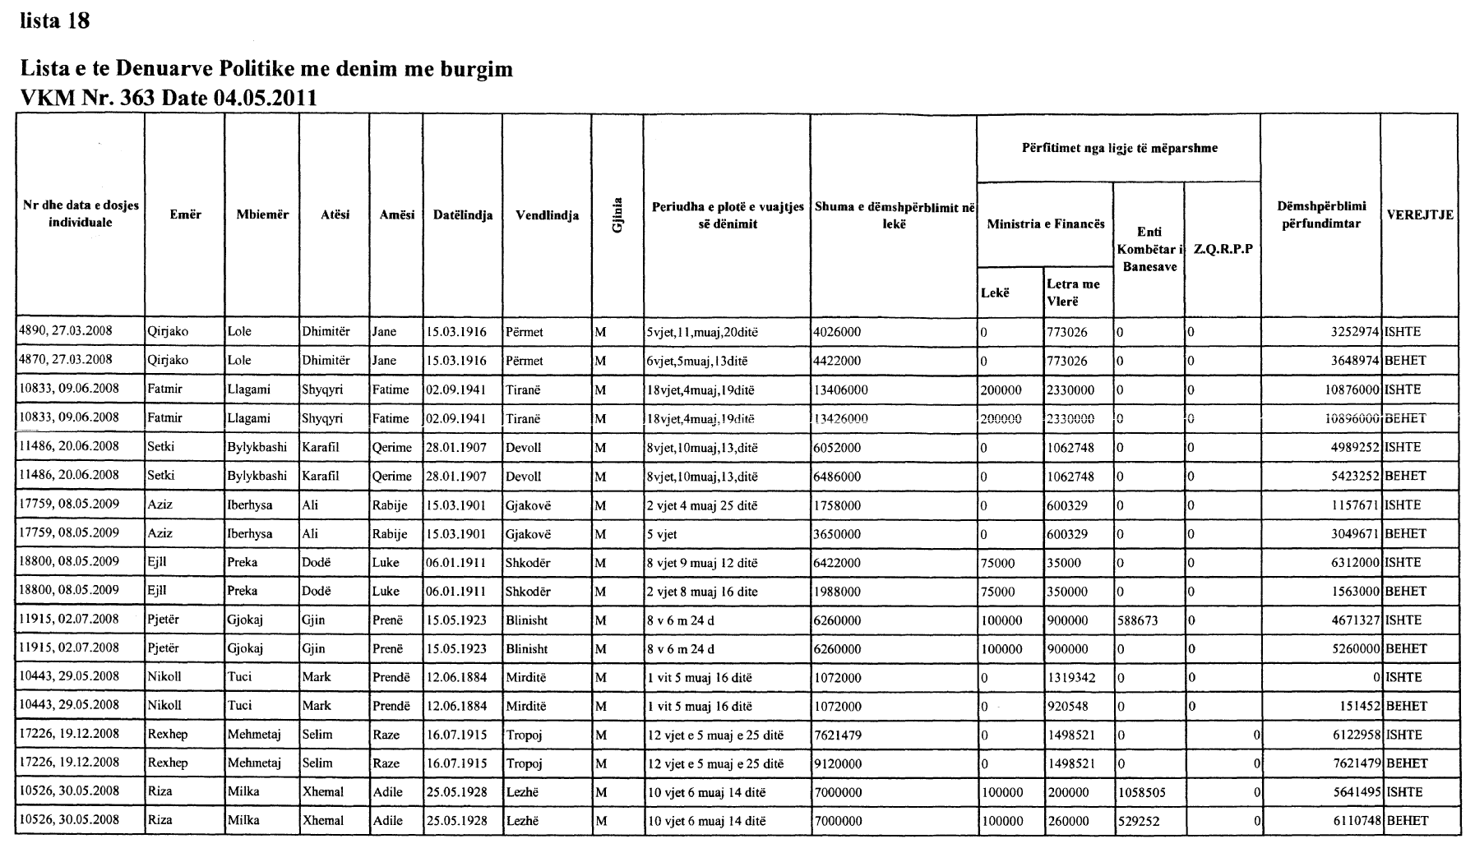

Lista nr.19
Lista e të dënuarve politikë me dënim me burgim
Vendim i Këshillit të Ministrave nr.390, datë 25.5.2011

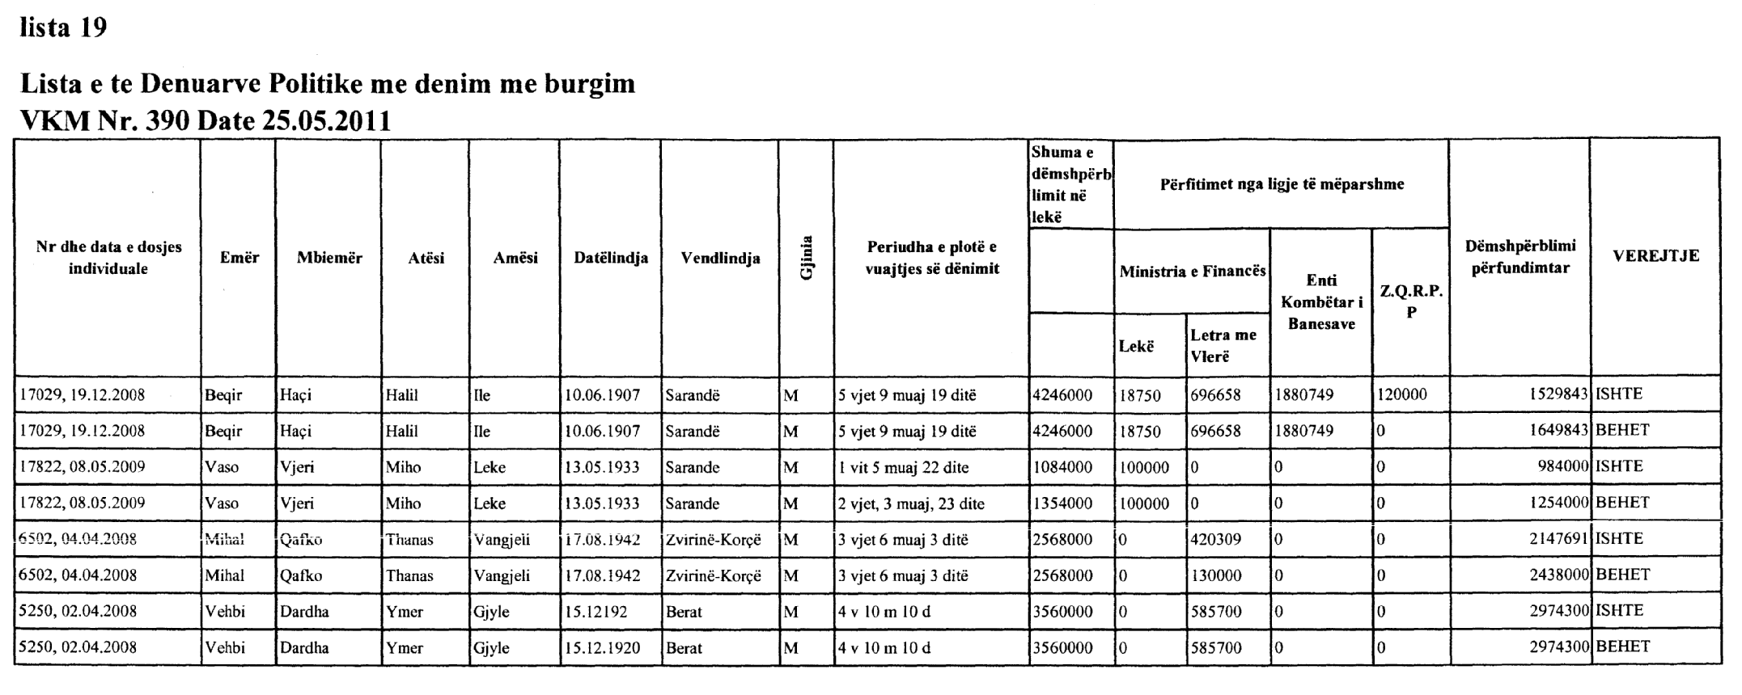

Lista nr.20
Lista e të dënuarve politikë me dënim me burgim
Vendim i Këshillit të Ministrave nr.457, datë 22.6.2011

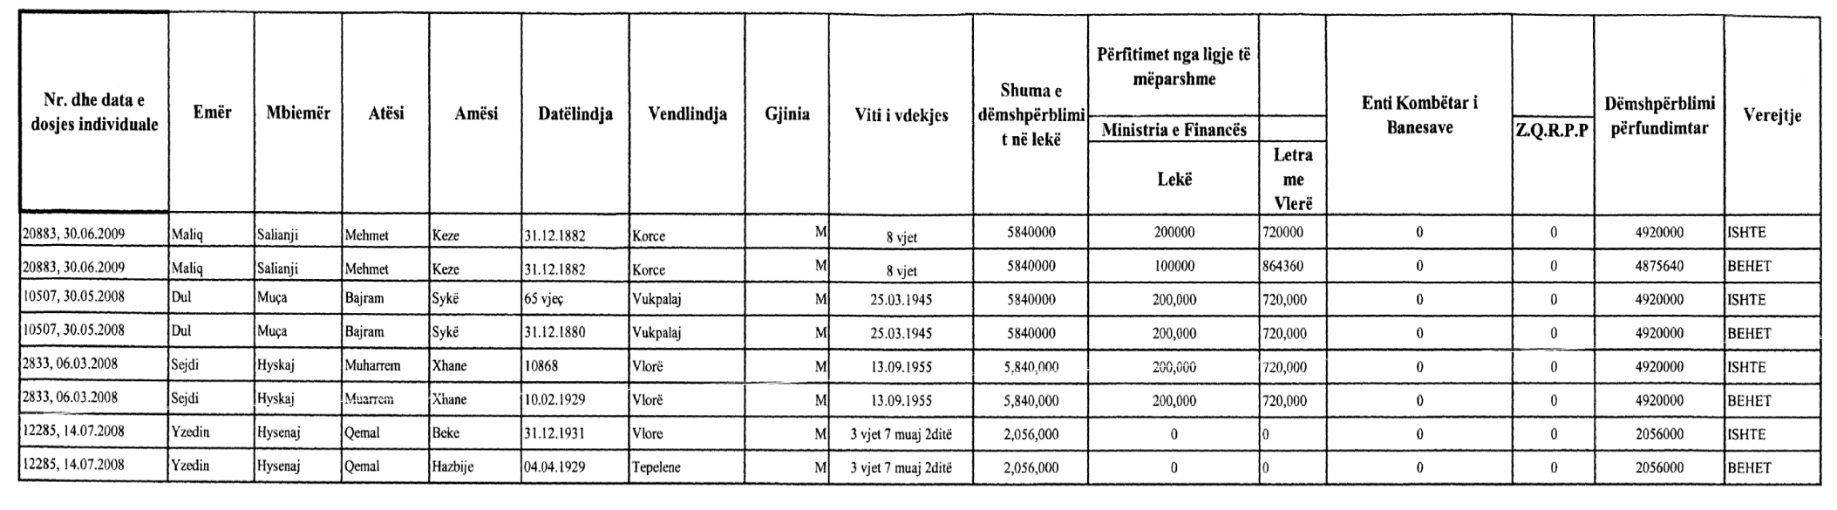

Lista e të dënuarve politikë me dënim me burgim
Vendim i Këshillit të Ministrave nr.691, datë 12.10.2011

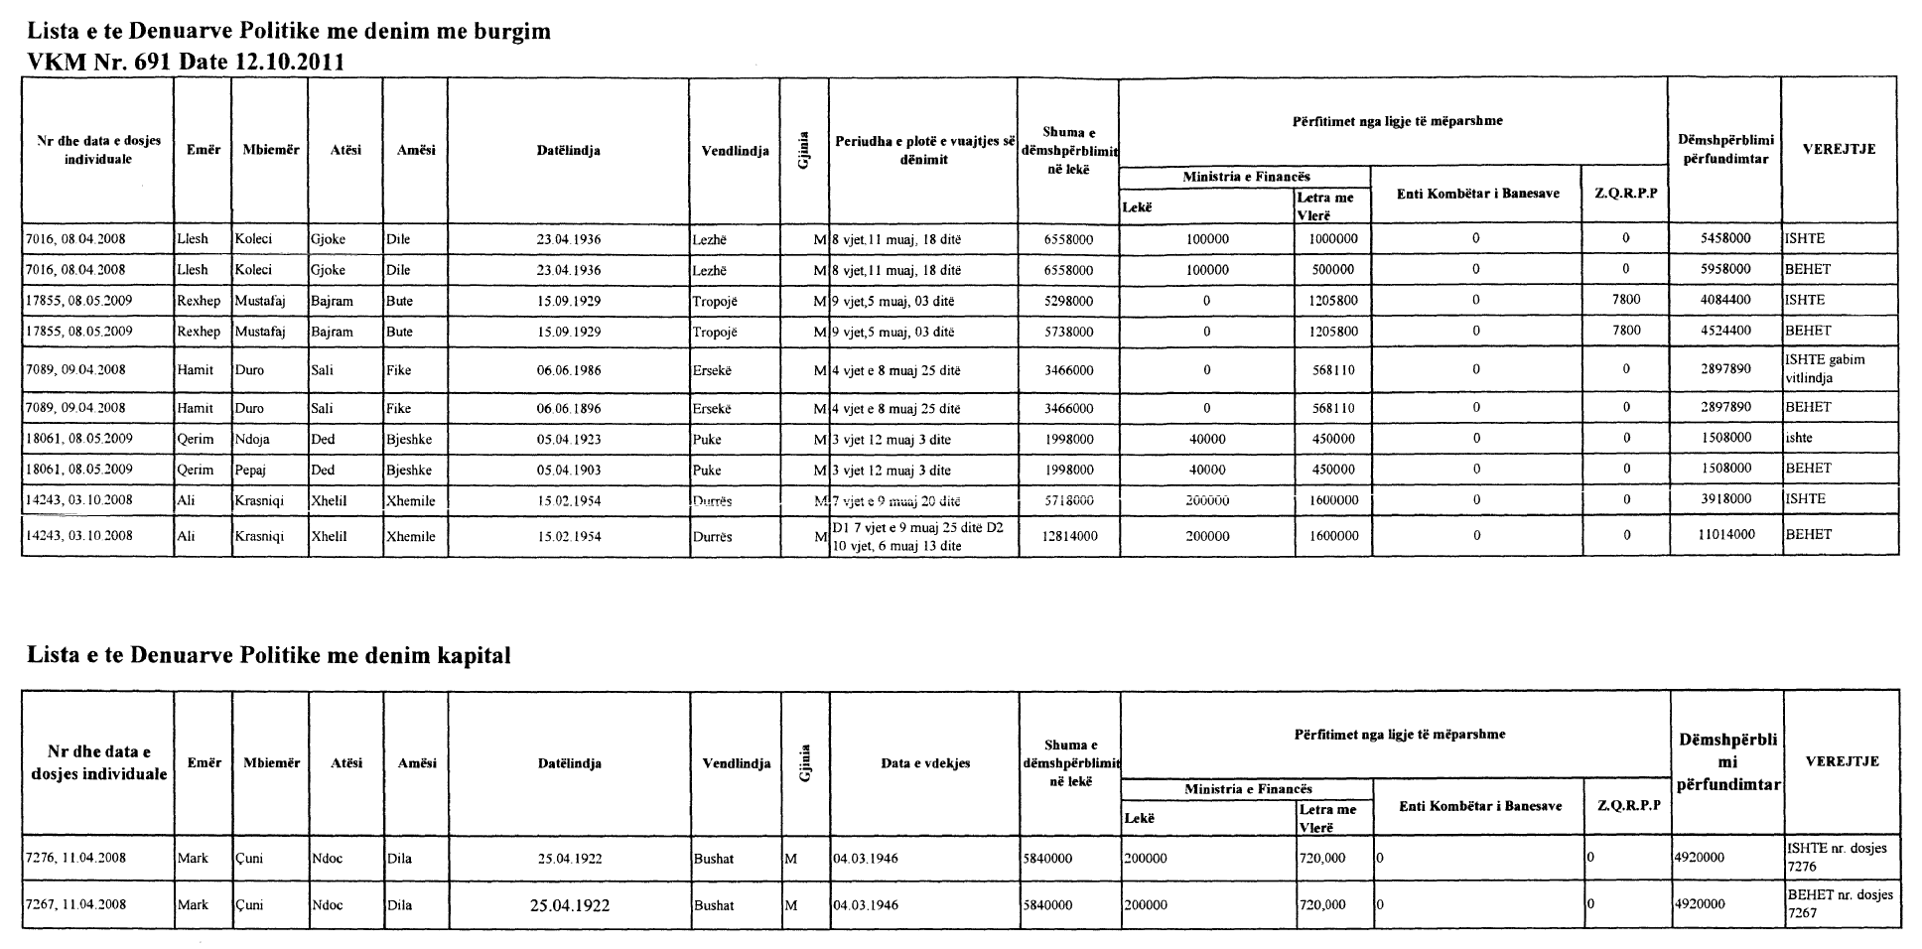

Lista nr.22
Lista e të dënuarve politikë me dënim me burgim
Vendim i Këshillit të Ministrave nr.186, datë 6.3.2012

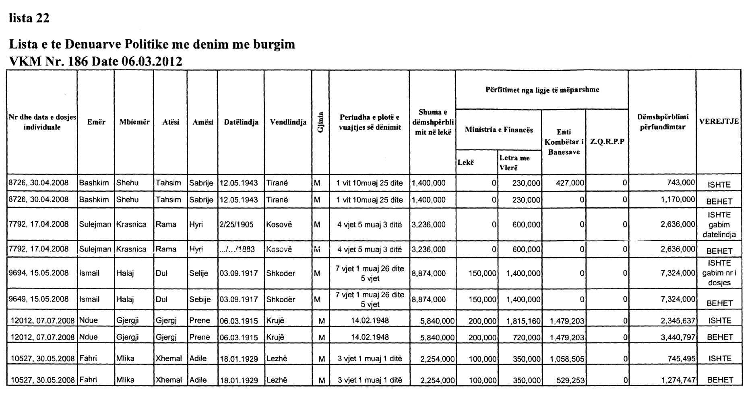

Dublikat
Lista e të dënuarve politikë me dënim me burgim

